ИНФОРМАЦИЯ
О РАБОТЕ НЕКОММЕРЧЕСКОЙ ОРГАНИЗАЦИИ «ФОНД СОДЕЙСТВИЯ КРЕДИТОВАНИЮ СУБЪЕКТОВ МАЛОГО И СРЕДНЕГО ПРЕДПРИНИМАТЕЛЬСТВА АМУРСКОЙ ОБЛАСТИ»
ЗА 2021 ГОД

- ОБЩАЯ ИНФОРМАЦИЯ

Некоммерческая организация «Фонд содействия кредитованию субъектов малого и среднего предпринимательства Амурской области» (далее – Фонд), создана на основании Постановления Правительства Амурской области от 26 августа 2011 г. №559; зарегистрирована 05 сентября 2011 года. Фонд является участником Национальной гарантийной системы поддержки малого и среднего предпринимательства.

Адрес регистрации: 675000, Амурская обл., г. Благовещенск, ул. Зейская, д. 287, адрес фактического местонахождения Фонда с 10 января 2022 года: 675000, Амурская обл., г. Благовещенск, ул. Амурская, д.38.

Основными целями деятельности Фонда являются:

- обеспечение равного доступа субъектов малого и среднего предпринимательства (далее – субъекты МСП) и организаций, образующих инфраструктуру поддержки субъектов МСП Амурской области, к кредитным ресурсам;

- оказание комплекса информационно – консультационных, образовательных и иных услуг, направленных на содействие развитию субъектов МСП и (или) организаций, образующих инфраструктуру поддержки субъектов МСП Амурской области;

- создание условий для эффективного взаимодействия субъектов МСП и (или) организаций, образующих инфраструктуру поддержки субъектов МСП Амурской области, участников территориальных кластеров, образовательных учреждений, некоммерческих и общественных организаций, органов государственной власти и местного самоуправления, инвесторов в интересах развития территориальных кластеров.
26 сентября 2019 года был официально открыт Центр «Мой Бизнес».
Все инфраструктуры поддержки субъектов МСП размещены на одной площадке (г. Благовещенск, ул. Амурская, д.38) - это Некоммерческая организация «Фонд содействия кредитованию субъектов малого и среднего предпринимательства Амурской области, Центр кластерного развития, Центр Поддержки Предпринимательства, Автономная некоммерческая организация «Амурская региональная Микрокредитная Компания», «Автономная Некоммерческая организация «Агентство Амурской Области по Привлечению Инвестиций», а также Центр Поддержки экспорта, некоммерческая организация «Фонд развития Амурской области».
В соответствии с заключением акционерного общества «Федеральная корпорация по развитию малого и среднего предпринимательства» (далее - АО «Корпорация «МСП») от 31.05.2021г. №12 гарантийная деятельность Фонда соответствует требованиям действующего законодательства, за исключением отсутствия во внутренней нормативной документации порядка отбора кредитных организаций. В соответствии с требованиями заключения АО «Корпорация «МСП», Фондом разработан и утвержден порядок отбора финансовых организаций на право заключения соглашения о сотрудничестве по предоставлению поручительств некоммерческой организации «Фонд содействия кредитованию субъектов малого и среднего предпринимательства Амурской области» от 15.07.2021г. Выпиской из протокола заочного голосования Правления АО «Корпорация «МСП» от 23.08.2021г. №1966/21 подтверждено отсутствие оснований для деаккредитации Фонда. Оценка соответствия требованиям действующего законодательства за 2021 год будет проведена АО «Корпорацией «МСП» в мае-июне 2022 года, публикация результатов производится в июле- августе.
АО «Корпорация «МСП» в соответствии с Методологией системы внутренних рангов АО «Корпорация «МСП» для региональных гарантийных организаций, включая систему последующего мониторинга и последующего контроля ежегодно осуществляет присвоение рангов региональным гарантийным организациям, а также осуществляет последующий мониторинг и контроль по итогам их присвоения.
По результатам ранжирования АО «Корпорация «МСП» за 2020 год Фонду присвоен рейтинг АЕ. Финансовая устойчивость оценивается на относительно высоком уровне, гарантийная и операционная деятельность признана эффективной. При этом по сравнению с результатами ранжирования за 2019 год рейтинг Фонда по финансовой устойчивости повышен с рейтинга В до рейтинга А. Ранжирование за 2021 год будет проведено АО «Корпорацией «МСП» в июле-августе 2022 года, публикация результатов производится в сентябре-октябре.
Также Центром поддержки предпринимательства получен Сертификат соответствия системе менеджмента качества оказываемых услуг от 10.08.2021г №00125.
По мнению ООО «Аудиторская фирма «Бизнес-Интеллект», годовая бухгалтерская (финансовая) отчетность отражает достоверно во всех существенных аспектах финансовое положение Некоммерческой организации «Фонд содействия кредитованию субъектов малого и среднего предпринимательства Амурской области» по состоянию на 31 декабря 2020 года, финансовые результаты его деятельности и движение денежных средств за 2020 год в соответствии с правилами составления бухгалтерской (финансовой) отчетности, установленными в Российской Федерации.
Аудиторская проверка деятельности фонда за 2021 год будет проведена в марте-апреле 2022 года после сдачи годовой бухгалтерской (финансовой) отчетности Фонда.

- ДЕЯТЕЛЬНОСТЬ ГАРАНТИЙНАЯ

  - Гарантийный капитал, капитализация и лимит поручительств
По состоянию на 31.12.2021г. гарантийный капитал Фонда составил 361 027,92 тысяч рублей, и которого 320 538,03 тысяч рублей составляют средства, полученные из областного и федерального бюджетов.
Снижение гарантийного капитала по сравнению с началом 2021 года произведено в связи с начислением в полном объеме резерва по сомнительной дебиторской задолженности.

Динамика гарантийного капитала Фонда (млн.руб.)

Капитализация Фонда составляет 382 884,5 тысяч рублей, из них 338 435,4 тысяч рублей составляют средства, направленные на гарантийную деятельность Фонда.
Средства в сумме 330 201,5 тысяч рублей размещены на депозитных счетах в 7 банках:
№ п/п | Наименование банка | Размещение средств на депозитах, тысяч рублей
1 | АО «Россельхозбанк» | 115 000,0
2 | Банк ВТБ ПАО | 40 000,0
3 | ПАО «Совкомбанк» | 50 000,0
4 | ПАО Банк «ФК Открытие» | 35 000,0
5 | ПАО «Промсвязьбанк» | 35 000,0
6 | «Газпромбанк» (АО) | 45 000,0
7 | ПАО Сбербанк | 10 201,5
 | ВСЕГО | 330 201,5

Расчетный лимит поручительств Фонда по состоянию на 31.12.2021 года составляет 1 266 630 тысяч рублей, рассчитанный исходя из средств субсидии на увеличение капитализации гарантийных фондов (стандартный лимит), а также средств субсидии на оказание в 2020 году неотложных мер поддержки субъектов МСП в условиях ухудшения ситуации в связи с распространением новой коронавирусной инфекции (Ковид лимит).
Максимальный объем единовременно выдаваемого поручительства и (или) гарантии в отношении одного Заемщика в рамках стандартного лимита составляет 25 000 000 рублей, в рамках Ковид лимита - 9 750 470,59 рублей. Ковид лимит израсходован в полном объеме по состоянию на 01.03.2021г.
Предельная сумма обязательств по договорам поручительств и (или) гарантий, которые могут одновременно действовать в отношении одного заемщика, составляет 37 500 000 рублей.
Операционный лимит распределен между 11 банками-партнерами, 1 лизинговой компанией и 1 микрофинансовой организацией, остаток лимита для выдачи поручительств на 31.12.2021 г. составляет 653 531,2 тысяч рублей (51,6%).

Вид лимита / Наименование партнера | Объем лимита поручительства всего (тыс.руб.) | Остаток лимита поручительства на 31.12.2021г. (тыс.руб.)
Кредитные договоры
ПАО Сбербанк России | 115 000,0 | 68 601,5
ПАО Сбербанк России  (Механизм гарантийной поддержки без повторного андеррайтинга) | 60 000,0 | 41 553,2
АО «Россельхозбанк» | 260 000,0 | 95 266,5
«Азиатско-Тихоокеанский Банк» (АО) | 110 000,0 | 44 959,2
Банк ВТБ (ПАО) | 210 000,0 | 29 465,4
ПАО «Промсвязьбанк» | 120 000,0 | 86 521,6
ПАО Банк «ФК Открытие» | 10 000,0 | 10 000,0
АО «Дальневосточный банк» | 105 000,0 | 40 235,5
АО «Солид Банк» | 5 000,0 | 5 000,0
ООО «Крона – Банк» | 60 000,0 | 50 000,0
АО «МСП Банк» | 45 000,0 | 32 900,0
ПАО Совкомбанк | 15 000,0 | 15 000,0
Банковские гарантии
ПАО Сбербанк России | 7 500,0 | 7 500,0
«Азиатско-Тихоокеанский Банк» (АО) | 0,0 | 0,0
ПАО «Промсвязьбанк» | 0,0 | 0,0
АО «Дальневосточный банк» | 0,0 | 0,0
ПАО Совкомбанк | 5 000,00 | 5 000,00
Договоры финансовой аренды (лизинга)
АО «Региональная лизинговая компания Республики Саха (Якутия)» | 25 000,0 | 25 000,0
Микрозаймы
АНО МКК «Центр кредитной поддержки предпринимательства Амурской области» | 25 800,0 | 8 198,3
Нераспределенный резерв | 88 330,0 | 88 330,0
ИТОГО | 1 266 630,0 | 653 531,2

При необходимости увеличения лимита партнерам производится распределение за счет нераспределенного резервного лимита, а также перераспределения лимита между партнерами.
Обновление остатков лимита производится ежемесячно в сторону:
-уменьшения за счет заключения новых договоров поручительств;
-увеличения за счет планового или досрочного погашения обязательств заемщиками.

  - Оказание гарантийной поддержки в 2021 году
В 2021 году Фонд осуществлял функции участника региональных проектов «Создание условий для легкого старта и комфортного ведения бизнеса», «Акселерация субъектов малого и среднего предпринимательства», обеспечивающих достижение целей, показателей и результатов федеральных проектов национального проекта «Малое и среднее предпринимательство и поддержка индивидуальной предпринимательской инициативы» (далее – Национальный проект).
Согласно Соглашению о реализации региональных проектов Национального проекта на территории Амурской области (с учетом дополнительного соглашения от 30.12.2021г. №1) Фонд должен обеспечить объем финансовой поддержки, оказанной субъектам МСП, при гарантийной поддержке Фонда в 2021 году (единицы измерения указаны в соответствии с заключенными соглашениями):
- Начинающим предпринимателям – 0,0034 млрд. рублей («Создание условий для легкого старта и комфортного ведения бизнеса»);
- Действующим субъектам МСП и самозанятым – 968,6773 млн. рублей. («Акселерация субъектов малого и среднего предпринимательства»).

Показатели выполнения региональных проектов Фондом за 2021 год:
Наименование проекта и показателя | План | Факт по состоянию на 31.12.2021 | % выпол-нения
Проект «Создание условий для легкого старта и комфортного ведения бизнеса»
Сумма обязательств начинающих предпринимателей, привлеченных с поручительством РГО, млрд. рублей | 0,0034 | 0,0034 | 100
Проект «Акселерация субъектов малого и среднего предпринимательства»
Сумма обязательств действующих субъектов МСП и самозанятых, привлеченных с поручительством РГО, млн. рублей | 968,6773 | 795,6097 | 82,13

С учетом корректировки показателя на федеральном уровне, результат проекта «Создание условий для легкого старта и комфортного ведения бизнеса» выполнен в полном объеме.
Причинами недовыполнения результата проекта «Акселерация субъектов малого и среднего предпринимательства» в полном объеме явились:
1. Наличие отказов в предоставлении поручительств
За 2021 год было отказано в предоставлении поручительств по 19 заявкам на общую сумму заемных в размере 449,4 млн. рублей, из них:
- 7 заявок по причине низкой заработной платы наемных работников (ниже установленной требованиями Фонда) в сумме 146 млн. рублей (32,5% от числа отказов в сумме заемных средств);
- 7 заявок по причине ухудшения финансового состояния и деловой репутации заемщиков в сумме 144 млн. рублей (32,1% от числа отказов в сумме заемных средств);
- по другим причинам.
При этом 4 заявки на сумму 145 млн. рублей заемных средств были доработаны банками-партнерами совместно с заемщиками, и впоследствии были доведены до стадии подписания договора поручительства.
2. Начало действия зонтичного механизма предоставления гарантий АО «Корпорация «МСП»;
Зонтичный механизм предусматривает мгновенное предоставление гарантии в размере 50% от суммы кредита без рассмотрения со стороны АО «Корпорация «МСП» в сумме до 1 млрд. рублей на срок до 180 месяцев. При этом поручительство АО «Корпорация «МСП» для предпринимателей бесплатно, комиссию платит банк.
В соответствии с действующим законодательством в сфере деятельности региональных гарантийных организаций поручительство Фонда не может быть бесплатным, а также не может быть предоставлено без проведения полного анализа деятельности заемщика.
3. Снижение ставок по страхованию залогового обеспечения заемщиков (альтернатива поручительству);
Ставки страхования залогового имущества варьируются от объекта залога в пределах 0,2% - 1% от стоимости объекта залога, что заметно дешевле для заемщиков в сумме общих затрат на получение заемных средств.
4. Развитие программ беззалогового кредитования заемщиков.
Конкуренция в банковской среде способствует развитию программ упрощенного доступа к кредитным продуктам, предусматривающим отсутствие аналитики деятельности в настоящем моменте, отсутствие залога и другие.
5. Снижение активности подачи заявок от субъектов МСП сферы сельского хозяйства. При этом причиной отсутствия потребности в получении поручительства в одних случаях явилось ухудшение финансового состояния в связи с гибелью посевов в результате подтопления земельных участков, в других случаях улучшение финансового состояния заемщиков в связи с высоким урожаем в связи с переувлажнением почвы в предыдущие годы.
В целях снижения рисков невыполнения показателей национального проекта в 2022 году Фонд разработал Дорожную карту, которая включает как внесение изменений во внутреннюю нормативную документацию по упрощению условий получения поручительства, популяризацию деятельности Фонда, а также ключевые направления работы по взаимодействию с финансовыми организациями-партнерами, предпринимательским сообществом, профильными министерствами и ведомствами, деловыми объединениями, муниципальными образованиями Амурской области.
В 2021 году Фонд продолжил реализацию проекта «Расширение доступа субъектов малого и среднего предпринимательства к финансовым ресурсам, в том числе к льготному финансированию» (финансирование 2020 года). Срок реализации соответствующего соглашения был продлен до 31 марта 2021 года, выполнение плана завершено по состоянию на 28.02.2021г.
Также в 2021 году Фонд продолжил реализацию Соглашения о предоставлении субсидии на оказание в 2020 году неотложных мер поддержки субъектов МСП в условиях ухудшения ситуации в связи с распространением новой коронавирусной инфекции. Срок реализации соответствующего соглашения был продлен до 31 марта 2021 года, выполнение плана завершено по состоянию на 15.01.2021г. в соответствии с условиями двух заявок, одобренных протоколом комиссии по выдаче поручительств субъектам МСП от 21.12.2020г №52.

Показатели выполнения региональных проектов Фондом за 2021 год:
Наименование проекта и показателя | План | Факт | % выпол-нения
Проект «Расширение доступа субъектов МСП к финансовым ресурсам, в том числе к льготному финансированию» (2020 г.)
Сумма обязательств действующих субъектов МСП и самозанятых, привлеченных с поручительством РГО, тыс. рублей | 119 521,41 | 131 050,00 | 109,65
Субсидия на оказание в 2020 году неотложных мер поддержки субъектов МСП в условиях ухудшения ситуации в связи с распространением новой коронавирусной инфекции
Сумма обязательств действующих субъектов МСП, привлеченных с поручительством РГО, тыс. рублей | 9 184,70 | 12 500,00 | 136,10

В целом за 2021 год Фондом заключено 77 договоров поручительств на сумму 364 271 тысяч рублей, при этом субъектами МСП привлечено финансирование в размере 942 509,7 тысяч рублей.
Средний размер поручительства за 2021 год составил 4 730,8 тысяч рублей, средний размер обязательств 12 240,4 тысяч рублей, средний размер ответственности Фонда по обязательству составил 38,6%.
Фонд принимает участие в сделках по программам льготного кредитования субъектов МСП, разработанных Министерством экономического развития РФ, Министерством сельского хозяйства РФ, АО «Корпорацией «МСП», а также АНО МКК «Центр кредитной поддержки предпринимательства Амурской области».

Структура обязательств субъектов МСП, выданных с поручительством Фонда, за 2021 год в разрезе программ льготного кредитования субъектов МСП.
Наименование показателя | Количество сделок, ед | Сумма финансирования, тыс.руб. | Сумма поручительств, тыс.руб.
Программа Министерства сельского хозяйства РФ 1528 (по ставке до 5% годовых) | 33 | 553 250 | 199 277,5
Программа Министерства экономического развития РФ №1764 (по ставке до 8,5% годовых) | 8 | 94 258 | 47 179,8
Программа стимулирования кредитованию субъектов МСП АО «Корпорации «МСП» (от 8% годовых) | 2 | 61 000 | 15 250
Льготные займы АНО МКК «Центр кредитной поддержки предпринимательства Амурской области» (по ставке от 1% до 6,5% годовых) | 22 | 32 501,7 | 16 880,3
Коммерческие кредиты банков-партнеров | 12 | 201 500 | 85 682,4
ВСЕГО | 77 | 942 509,7 | 364 271

За счет активного участия Фонда в программах льготного кредитования субъектов МСП, разработанных Министерством экономического развития РФ и Министерством сельского хозяйства РФ, средневзвешенная ставка по обязательствам субъектов МСП за 2021 год составила 6,2% годовых.

Структура обязательств субъектов МСП, выданных с поручительством Фонда,
за 2021 год по видам экономической деятельности:
Сферы деятельности | 2021 год
 | Сумма обязательств, т.руб | Доля, %
Оптовая торговля | 90 000,0 | 9,6
Розничная торговля | 60 200,0 | 6,4
Производство | 35 070,0 | 3,7
Строительство | 38 000,0 | 4,0
Сельское хозяйство | 661 620,0 | 70,2
Пассажирский транспорт | 10 000,0 | 1,0
Прочее | 26 519,7 | 2,8
Парикмахерские услуги | 11 000,0 | 1,2
Образование | 2 300,0 | 0,3
Общественное питание | 800 | 0,1
Грузоперевозки | 7 000 | 0,7
ИТОГО | 942 509,7 | 100,0

Наибольший удельный вес в структуре обязательств субъектов МСП, привлеченных с поручительством Фонда, за 2021 год занимает сельское хозяйство – 70,2%. Удельный вес поддержки, оказанной предприятиям розничной и оптовой торговли, составил 16%. Доля предприятий, занимающихся прочими видами деятельности, в анализируемом периоде незначительна.

Структура обязательств субъектов МСП, выданных с поручительством Фонда, за 2021 год в разрезе целей получения финансирования:
Цели | Поручи-тельства, тыс.рублей | Обяза-тельства, тыс.рублей | Уд.вес в структуре обязательств, %
Приобретение и (или) создание (сооружение, изготовление, достройка, дооборудование, реконструкция, модернизацию и техническое перевооружение) основных средств (включая строительство, реконструкцию, модернизацию объектов капитального строительства) | 34 566,8 | 85 939,7 | 9,1
Рефинансирование действующих обязательств | 10 813,6 | 21 370,0 | 2,3
Пополнение оборотных средств торговыми предприятиями | 50 850,0 | 138 700,0 | 14,7
Пополнение оборотных средств с/х предприятиями | 240 406,5 | 643 550,0 | 68,2
Пополнение оборотных средств производственными предприятиями | 8 095,2 | 13 670,0 | 1,5
Пополнение оборотных средств гостиницами и предприятиями общественного питания | 400,0 | 800,0 | 0,1
Пополнение оборотных средств прочими организациями | 19 138,9 | 38 480,0 | 4,1
ИТОГО | 364 271,0 | 942 509,7 | 100,0

В 2021 году наиболее активно заемные средства с привлечением поручительства Фонда привлекались на цели пополнения оборотных средств сельскохозяйственными предприятиями – 68,2 %. Также за поручительством Фонда при пополнении оборотных средств обращаются торговые и прочие организации – 14,7 % и 4,1 % соответственно. На модернизацию предприятий бизнеса Амурской области направлено 9,1 % заемных средств, полученных с поручительством Фонда.

  - Оказание гарантийной поддержки в 2010-2021 гг.
Всего с начала деятельности Фонда по 31.12.2021г. субъектам МСП выдано 729 поручительств на сумму 2 975 380,4 тысяч рублей, при этом привлечено финансирования (кредитов, банковских гарантий и микрозаймов) на сумму 7 740 402,2 тысяч рублей.

Объем предоставленных поручительств под кредиты в динамике по годам:
Годы | Общее количество договоров поручительств, шт. | Сумма выданных поручительств, млн. руб. | Сумма выданных кредитов, млн. руб.
2010 | 17 | 20,3 | 44,5
2011 | 36 | 43,4 | 92,8
2012 | 67 | 146,7 | 277,1
2013 | 68 | 205,5 | 430,1
2014 | 38 | 123,6 | 227,9
2015 | 74 | 230,5 | 679,5
2016 | 69 | 269,6 | 811,7
2017 | 63 | 304,8 | 817,6
2018 | 80 | 367,7 | 1 098,8
2019 | 75 | 492,7 | 1 228,3
2020 | 65 | 406,3 | 1 089,5
2021 | 77 | 364,3 | 942,5
ИТОГО | 729 | 2 975,4 | 7 740,4

Основная доля получателей обязательств, выданных с поручительством Фонда, приходится на: город Благовещенск – 37,9 %, Белогорский район – 11,2 %, Михайловский район – 8,6 %, Константиновский район – 5,8 %, Серышевский район – 5,1 %, Благовещенский район – 4,2 %, город Свободный – 3,6 %.
По состоянию на 31.12.2021 года показатель эффективности работы Фонда составляет 21,4 рублей финансирования проектов субъектов МСП от каждого рубля, вложенного бюджетом в капитал Фонда.
По состоянию на 31.12.2021 года портфель выданных действующих поручительств составил 124 договора на сумму 613 098,8 тысяч рублей, под обязательства на сумму 1 649 203,3 тысяч рублей.
Отношение общего объема действующих поручительств к гарантийному капиталу составляет 1,7, тогда как минимальное значение данного показателя должно составлять не менее 1,5.
С начала деятельности Фонда наибольший спрос на услугу предоставления поручительства отмечается в сфере сельского хозяйства (58,3%), оптовой и розничной торговли различными товарами (19,9%), в сфере строительства (5,5%), а также производства товаров народного потребления (5,3%). Доля участия прочих сфер деятельности незначительна.

Структура кредитов субъектов МСП, выданных с поручительством Фонда,
за 2010-2021гг. по видам экономической деятельности:

Структура получателей поддержки в разрезе сфер деятельности оказывает влияние на структуру оказания поддержки в разрезе банков-партнеров.

Портфель выданных поручительств Фонда за весь период деятельности по состоянию на 31.12.2021г. в разрезе банков-партнеров (млн. руб.).

Наиболее активно поручительством пользуются субъекты МСП сферы сельского хозяйства, что в значительной мере повлияло на активность работы партнеров Фонда АО «Россельхозбанк» и ПАО Сбербанк. Субъекты МСП из сферы оптовой и розничной торговли чаще всего обращаются за финансированием в Банк ВТБ ПАО, ПАО «Промсвязьбанк» и «Азиатско-Тихоокеанский Банк» (АО). Удельный вес обращений в другие финансовые организации составляет менее 5%.
Также необходимо отметить активный рост количества сделок, отрабатываемых Фондом совместно с АО «Корпорация «МСП», что позволяет значительно расширить доступ бизнесу области к заемным средствам, а также снизить средний размер ответственности Фонда по обязательству.

Взаимодействие с АО «Корпорация «МСП» в рамках продукта Согарантия:
Сделки в рамках продукта Согарантия | Количество сделок | Сумма обязательств, тыс.рублей | Сумма поручительства Фонда, тыс.рублей | Сумма гарантии Корпорации, тыс.рублей
2015 год | 1 | 1 879,6 | 939,8 | 563,9
2019 год | 2 | 76 000,0 | 10 900,0 | 38 000,0
2020 год | 9 | 194 400,0 | 42 194,7 | 98 128,8
2021 год | 3 | 115 500,0 | 26 375,0 | 57 750,0
ВСЕГО | 15 | 387 779,6 | 80 409,5 | 194 442,7

Структура обязательств субъектов МСП, выданных с поручительством Фонда, за 2010-2021 гг. в разрезе целей получения финансирования:
Цели | Поручительства, тыс.рублей | Обязательства, тыс.рублей | Уд.вес в структуре обязательств, %
Приобретение и (или) создание (сооружение, изготовление, достройка, дооборудование, реконструкция, модернизацию и техническое перевооружение) основных средств (включая строительство, реконструкцию, модернизацию объектов капитального строительства) | 476 414,0 | 1 219 301,0 | 15,8
Рефинансирование действующих обязательств | 29 913,6 | 118 198,6 | 1,5
Участие субъектов МСП в государственных контрактах | 98 413,0 | 188 130,0 | 2,4
Пополнение оборотных средств торговыми предприятиями | 530 608,5 | 1 281 494,0 | 16,6
Пополнение оборотных средств с/х предприятиями | 1 603 870,0 | 4 347 593,6 | 56,2
Пополнение оборотных средств производственными предприятиями | 99 065,8 | 279 020,0 | 3,6
Пополнение оборотных средств гостиницами и предприятиями общественного питания | 13 150,0 | 26 300,0 | 0,3
Пополнение оборотных средств прочими организациями | 123 945,5 | 280 365,0 | 3,6
ИТОГО | 2 975 380,4 | 7 740 402,2 | 100

Наибольший удельный вес в структуре обязательств субъектов МСП, привлеченных с поручительством Фонда, занимают обязательства, оформленные на цели пополнения оборотных средств сельскохозяйственных и торговых предприятий – 56,2% и 16,6% соответственно. Долю в 15,8% занимают обязательства, взятые на цели капитального характера. Удельный вес остальных целей привлечения финансирования незначителен.
  - Исполнение Фондом обязательств по заключенным договорам поручительств за 2010-2021 гг.
За весь срок существования Фонд исполнил обязательства перед банками-партнерами за 19 заемщиков по 24 договорам поручительства на сумму 102 509,9 тысяч рублей. С учетом задолженности по уплате пошлин общая задолженность заемщиков МСП составляет 102 625,4 тысяч рублей.

Объем исполненных обязательств перед банками за заемщиков в динамике по годам:
Показатели | 2010-2012 | 2013 | 2014 | 2015 | 2016 | 2017 | 2018 | 2019 | 2020 | 2021 | ИТОГО
Количество исполненных обязательств, ед. | - | 1 | 1 | 2 | 6 | 5 | - | 5 | 1 | 3 | 24
Сумма исполненных обязательств, млн. руб. | - | 1 | 5,2 | 5,9 | 13,7 | 13,8 | - | 34,1 | 1,7 | 27,2 | 102,6

При этом Фонд ведет претензионную досудебную работу, судебную исковую работу, а также осуществляет постоянный контроль за работой судебных приставов-исполнителей по возврату долгов. Возмещение затрат по исполненным обязательствам заемщиков перед Фондом за весь период составили 38 283,6 тысяч рублей, то есть 37,3% от суммы исполненных обязательств. Сумма обязательств, списанных за счет резерва по сомнительным долгам, составила 15 057,4 тысяч рублей. Таким образом, ожидаемая к возмещению сумма исполненных обязательств за заемщиков составляет 49 284,5 тысяч рублей.
Также необходимо отметить, что наибольший размер возвращенных средств поступил в период 2019-2021 гг.

Объем возвращенных средств, выплаченных за заемщиков в динамике по годам:
Показатели | 2013-2014 | 2015 | 2016 | 2017 | 2018 | 2019 | 2020 | 2021 | ИТОГО
Сумма исполненных обязательств, возвращенных заёмщиками/ поручителями, тыс. руб. | 0 | 30,6 | 39,2 | 9 388,8 | 349,2 | 3 289,6 | 16 739,8 | 8 446,4 | 38 283,6

При этом 5 заемщиков возвратили средства в полном объеме.
По состоянию на 31.12.2021г. общее количество просроченных и неисполненных Заемщиками обязательств, заключенных под поручительство Фонда, на которых выставлено финансовое требование, составляет 0 рублей.

Общее количество исполненных Фондом поручительств и возвращенных средств в разрезе заемщиков по состоянию на 31.12.2021г.
№ | Наименование заемщика | Требование Банка к Фонду, руб. | Фактически оплачено Фондом, руб. | Дата оплаты | Возмещение затрат Фонду, руб. | Списано за счет резерва по сомнительным долгам, руб.
1 | ООО «Фермерское хозяйство»/ Абрамов А.Н. | 987 862,15 | 987 862,15 | 02.10.13 | 283 518,37 | 0,00
2 | ИП Сурманидзе М.К. | 5 219 868,87 | 2 500 000,00 | 11.09.14 | 1 959 000,00 | 541 000,00
 |  |  | 2 719 868,87 | 09.10.14 | 0,00 | 2 719 868,87
3 | ООО «Омнибус» | 3 751 675,31 | 3 751 675,31 | 21.08.15 | 3 751 675,31 | 0,00
4 | ИП Асакаев В.А. | 2 132 011,57 | 2 132 011,57 | 15.10.15 | 0,00 | 0,00
5 | ИП Гаврикова И.Н. | 145 514,89 | 145 514,89 | 07.04.16 | 1 000,00 | 0,00
6 | ООО «Эброн+»/ Лоза М.В. | 2 437 778,82 | 2 437 778,82 | 20.04.16 | 0,00 | 2 437 778,82
7 | ИП Гаврикова И.Н. | 536 800,00 | 536 800,89 | 04.05.16 | 1 000,00 | 0,00
8 | ИП Киселев (Шимко) Д.А. | 600 173,67 | 600 173,67 | 14.07.16 | 23 268,43 | 0,00
9 | ООО «Статус-С» (1 договор, 2 транша) | 3 885 258,51 | 5 612 102,43 | 25.08.16 | 5 612 102,43 | 0,00
10 |  | 1 726 843,92 |  |  |  | 0,00
11 | ООО «Ниива» | 4 416 750,00 | 4 416 750,00 | 09.11.16 | 0,00 | 4 416 750,00
12 | ИП Асакаев В.А. | 172 181,97 | 172 181,97 | 26.01.17 | 0,00 | 0,00
13 | ИП Асакаев В.А. | 165 833,61 | 165 833,61 | 26.01.17 | 0,00 | 0,00
14 | ООО "ЭЛЕКТРОПРОФИ" | 5 900 405,60 | 5 900 405,60 | 12.04.17 | 5 900 405,60 | 0,00
 | госпошлина |  | 55 502,00 | 12.04.17 | 55 502,00 | 0,00
15 | ООО "АРДК" | 4 882 375,42 | 4 882 375,42 | 18.07.17 | 168,89 | 0,00
16 | ООО "Легенда"/ Глущенко В.Г./ Глущенко С.П. | 2 676 794,40 | 2 676 794,40 | 10.10.17 | 646 831,28 | 2 029 963,12
17 | ИП ГКФХ Есин В.В. | 14 035 610,50 | 14 035 610,50 | 23.05.19 | 5 354 468,19 | 0,00
18 | ООО "Агророст" | 1 488 458,73 | 1 488 458,73 | 14.05.19 | 1 488 458,73 | 0,00
19 | ООО "ХванГым" | 3 888 095,67 | 3 888 095,67 | 04.07.19 | 0,00 | 0,00
20 | ООО "ХванГым" | 166 668,50 | 166 668,50 | 04.07.19 | 0,00 | 0,00
21 | ООО "Амур Агро Холдинг" | 14 500 000,00 | 14 500 000,00 | 02.08.19 | 11 648 000,00 | 2 852 000,00
 | госпошлина |  | 60 000,00 | 02.08.19 | 0,00 | 60 000,00
22 | ООО "Системы и сети" | 1 558 163,68 | 1 558 163,68 | 08.10.20 | 1 558 163,68 | 0,00
23 | КФХ "Звезда" | 10 494 992,00 | 10 494 992,00 | 01.10.21 | 0,00 | 0,00
24 | ИП Репин А.В. | 9 379 800,00 | 9 379 800,00 | 01.12.21 | 0,00 | 0,00
25 | ИП Репин А.В. | 7 360 000,00 | 7 360 000,00 | 01.12.21 | 0,00 | 0,00
 | ИТОГО | 102 509 917,79 | 102 625 420,68 | - | 38 283 562,91 | 15 057 360,81

Размер убытка Фонда по исполненным обязательствам по состоянию на 31.12.2021г. составляет 2,16% от объема выданных поручительств за весь период деятельности Фонда. Допустимый размер убытков в связи с исполнением обязательств РГО по договорам поручительства, обеспечивающим исполнение обязательств субъектов МСП, определен по данным ЦБ РФ на уровне просроченной задолженности в общем объеме задолженности по кредитам, предоставленным субъектам МСП (в целом по Российской Федерации), и по состоянию на 01.10.2021 составляет 9,15 %.

- ДЕЯТЕЛЬНОСТЬ ЦЕНТРА ПОДДЕРЖКИ ПРЕДПРИНИМАТЕЛЬСТВА

Центр поддержки предпринимательства (далее - ЦПП) является структурным подразделением некоммерческой организации «Фонд содействия кредитованию субъектов малого и среднего предпринимательства Амурской области». Центр создан в 2017 году. Основные направления деятельности Центра – это оказание консультационных услуг по вопросам начала и ведения бизнеса, организация деловых мероприятий.
В Центре поддержки предпринимательства числится три сотрудника, занятых в сфере оказания консультационных услуг субъектам малого и среднего предпринимательства и организации бизнес - мероприятий.
Консультационные услуги оказываются Центром поддержки предпринимательства как уже зарегистрированным организациям и индивидуальным предпринимателям, так и физическим лицам, задумывающимся о создании собственного бизнеса.
В 2021 году Центром «Мой бизнес» было заключено 4 соглашения на развитие предпринимательства Амурской области:

Федеральный проект | Федеральный бюджет, руб. | Областной бюджет, руб. | Итого, руб.
Федеральный проект «Создание условий для легкого старта и комфортного ведения бизнеса» | 5 809 200,00 | 179 665, 98 | 5 988 865 ,98
Федеральный проект «Создание благоприятных условий для осуществления деятельности самозанятыми гражданами» | 2 521 100,00 | 77 972, 16 | 2 599 072, 16
Федеральный проект «Акселерация СМСП» | 17 920 800,00 | 554 251, 55 | 18 475 051, 55
Средства областного бюджета «Финансовое обеспечение центра «Мой бизнес» | 0,00 | 13 876 146, 84 | 13 876 146, 84

Отчет о достижении значений показателей результативности предоставления Субсидии по состоянию на 31 декабря 2021 года размещен в приложении № 1.

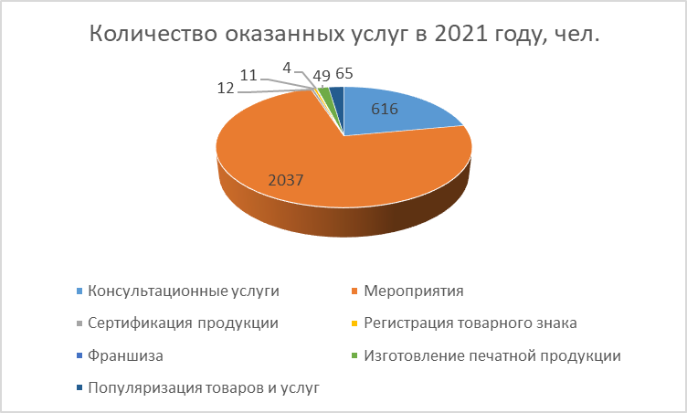

В период с 01.01.2021 г по 31.12.2021 услугами центра поддержки предпринимательства воспользовались 2730 человек, из них 2246 человек - субъекты МСП Амурской области, 484 - физические лица, желающие начать собственное дело, в том числе, находящие на системе налогообложения «Налог на профессиональный доход».
Центром «Мой бизнес» в 2021 году оказано 464 комплексные услуги и зарегистрировано 125 субъектов малого и среднего предпринимательства.
По состоянию на 31 декабря 2021 года Центром поддержки предпринимательства достигнуты следующие показатели результативности:
- количество услуг, предоставленных субъектам малого и среднего предпринимательства и физическим лицам, заинтересованным в начале осуществления предпринимательской деятельности:

План, чел. | Факт, чел. | Процент выполнения плана, %
2546 | 3634 | 142,7

- количество субъектов малого и среднего предпринимательства, получивших государственную поддержку:

План, чел. | Факт, чел. | Процент выполнения плана, %
2150 | 2246 | 104,5

- количество физических лиц, заинтересованных в начале осуществления предпринимательской деятельности, получивших государственную поддержку:

План, чел. | Факт, чел. | Процент выполнения плана, %
296 | 484 | 163,5

- количество созданных субъектов малого и среднего предпринимательства из числа физических лиц, получивших государственную поддержку:

План, чел. | Факт, чел. | Процент выполнения плана, %
74 | 125 | 168,9

Перевыполнение плановых показателей говорит о востребованности услуг Центра «Мой бизнес» среди действующих и начинающих предпринимателей Амурской области, а также физических лиц, желающих начать собственное дело.
В течении 2021 года 3 предпринимателя воспользовались новой услугой для Центра – услугой по содействию в приведении продукции в соответствие с необходимыми требованиями – Патентование.
При поддержке ЦПП 5 предпринимателей смогли стать участниками ярмарочно – выставочных мероприятий, как на территории Амурской области, так и в г. Москва: выставке недвижимости «Ярмарка жилья» г. Благовещенск; XXX Выставка-ярмарка народных художественных промыслов России «ЛАДЬЯ. Зимняя сказка-2021»; выставочно -ярмарочное мероприятие на территории Российской Федерации «Buybrand Franchise Expo 2021».

Более 40 мероприятий проведено для предпринимателей Амурской области и физических лиц, желающих начать собственное дело:
№ | Наименование мероприятия | Кол-во. чел. | Стоимость, руб.
1 | Круглый стол «Самозанятость как способ ведения предпринимательской деятельности: особенности правового статуса, меры государственной поддержки, документооборот операций с самозанятыми» | 17 | 0
2 | Форум «Business Man`s World» | 70 | 982 200
3 | Тренинг «Мама-предприниматель» | 10 | 300 000
4 | Тренинг «Генерация бизнес-идеи» | 19 | 0
5 | Круглый стол «Поддержка субъектов малого и среднего предпринимательства Амурской области г. Свободный» | 14 | 10
6 | Круглый стол «Меры поддержки СМСП» | 8 | 0
7 | Круглый стол «Выездное мероприятие: меры поддержки МСП в Амурской области» | 10 | 10
8 | Круглый стол «Социальное предпринимательство» | 28 | 0
9 | Круглый стол «Как работать российским фотографам с редакциями зарубежных ресурсов», | 9 | 0
10 | Круглый стол «Выездное мероприятие. Социальный контракт. С. Тамбовка» | 7 | 10
11 | Круглый стол «Поддержка МСП Амурской области» | 28 | 10
12 | Тренинг «Бизнес-лагерь Decamp» | 33 | 350 000
13 | Форум «День предпринимателя 2021» | 287 | 1 195 300
14 | Тренинг «Финансовая поддержка» | 16 | 0
15 | Тренинг «Финансовая поддержка» | 15 | 0
16 | Тренинг «Самозанятость: инструкция по применению» | 14 | 0
17 | Тренинг «Генерация бизнес-идеи» | 13 | 0
18 | Образовательная программа «Бизнес спринт (обучение по социальному предпринимательству)» (онлайн) | 14 | 0
19 | Тренинг «Государственные закупки 44-ФЗ, 223-ФЗ» | 7 | 20 000
20 | Круглый стол «Выездное мероприятие: Социальное предпринимательство. Гранты для социальных предприятий» | 8 | 0
21 | Круглый стол «Выездной офис «Мой бизнес» г. Белогорск» | 9 | 10
22 | Видеоконференция «Вебинар по мерам поддержки граждан, применяющих специальный налоговый режим на профессиональных доход» | 31 | 0
23 | видеоконференция «Видеоконференция по вопросам подготовки подачи документов на грант по социальному предпринимательству» | 12 | 0
24 | Тренинг «Школа предпринимательства (в части социального предпринимательства)» | 12 | 0
25 | Тренинг «Школа франчайзеров» | 20 | 500 000
26 | тренинг «Сопровождение изменений в организации» | 20 | 108 000
27 | Образовательная программа «Акселератор для социальных предпринимателей «Дело жизни» | 70 | 750 000
28 | Образовательная программа «3-х недельный онлайн-проект «Бизнес-ракета» | 1500 | 3 500 000
29 | Мастер-класс «Мастер-класс по парикмахерскому искусству» | 20 | 180 000
30 | Тренинг «Бизнес-интенсив «Старт и развитие бизнеса» | 50 | 550 000
31 | Тренинг «Деловая игра «Я открываю свой бизнес» | 50 | 550 000
32 | Конференция «DICO» | 70 | 596746
33 | форум «Digital-митапы» | 70 | 599 150
34 | Форум «Премия Бизнес-успех 2021» | 80 | 1 300 000
35 | Образовательная программа «Взлет. Самозанятые» | 110 | 830 000
36 | Форум «Самозанятость. Путь к личному успеху» | 54 | 518 511
37 | Тренинг «Школа предпринимательства» | 8 | 150 000
38 | Форум «Новогодний предпринимательский форум». | 69 | 1 195 330
39 | Региональный этап «Лучший социальный проект 2021» | 15 | 554 795
40 | Тренинг «Самозанятость: инструкция по применению» (центр занятости) | 9 | 0

Центром поддержки предпринимательства совместно с министерством социальной защиты проводится совместная работа по направлению «Социального контракта». Сотрудники центра оказывают консультационную услугу по составлению бизнес – плана для получения гранта и регистрации в качестве индивидуального предпринимателя или в качестве плательщика налога на профессиональны доход, помощь оказана более 350 заявителям.

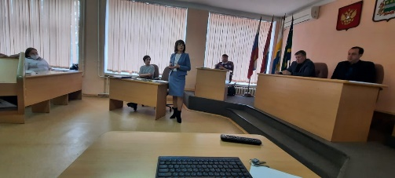 | 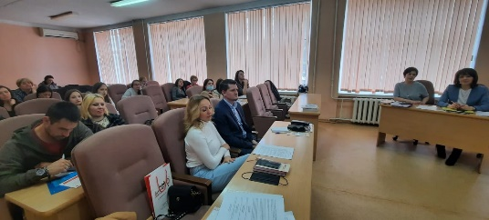

05 марта 2021 года в г. Благовещенске успешно завершился федеральный образовательный проект по поддержке женского предпринимательства «Мама-предприниматель». 10 жительниц Амурской области прошли бесплатное обучение основам предпринимательства. Первое место на конкурсе бизнес-идей в рамках проекта заняла Кузьмина Маргарита с бизнес – идеей «Выращивание микрозелени, проростков и съедобных цветов».
В течение пяти дней участницы проекта посещали лекции и мастер-классы, работали над собственными бизнес-проектами и получали персональные рекомендации от профессиональных предпринимателей.
В конкурсное жюри вошли представители организаторов (Комитет по развитию женского предпринимательства «ОПОРЫ РОССИИ», Благотворительный фонд Amway «В ответе за будущее»), представители Банка «Открытие» (партнера проекта «Мама-предприниматель»), а также представители администрации и женщины - предприниматели Амурской области.

 | 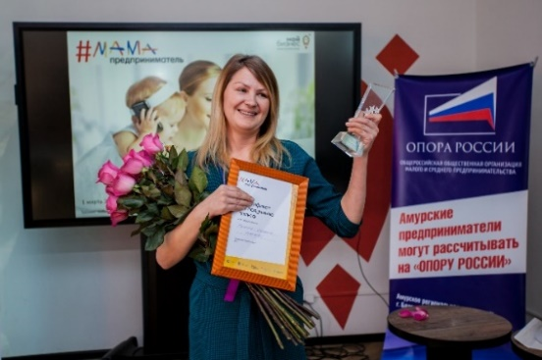
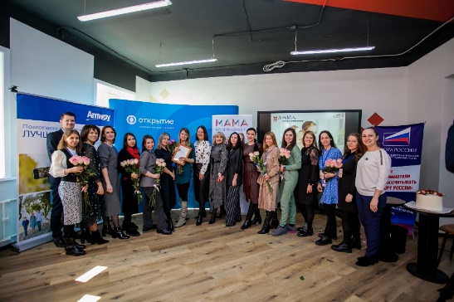 | 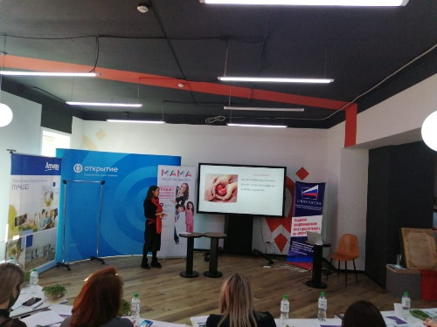
31 марта, в рамках популяризации предпринимательства, центром был проведен тренинг «С чего начать свой бизнес» для студентов 2 курса Дальневосточного аграрного университета и Колледжа сервиса и торговли. Участники в командах работали над своими бизнес идеями (создание кото-кафе, открытие спортивного зала, выращивание тюльпанов), определяли из слабые и сильные стороны. Анализировали на сколько данные идеи актуальны на сегодняшний день.

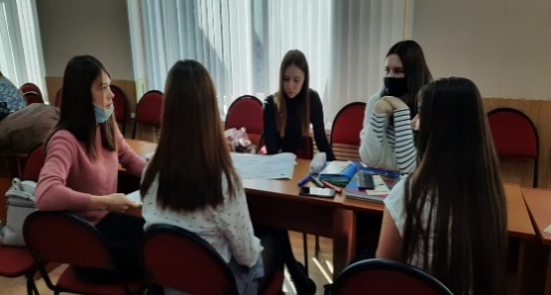 | 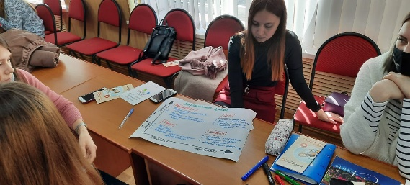
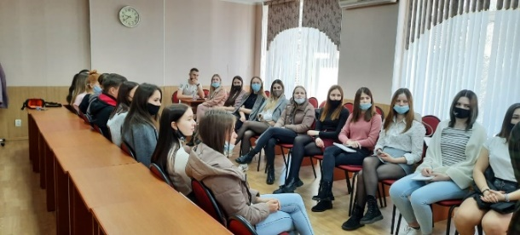 | 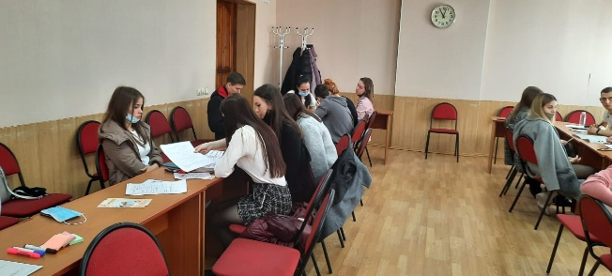
Центром совместно с Центром кредитной поддержки предпринимательства организован выездной офис. Участники выездного офиса посетили г. Свободный, Константиновский район, Свободненский район, г. Зея, г. Белогорск, г. Шимановск, п Архара, п. Тамбовка, Бурейский р-н, Ивановский р-н.

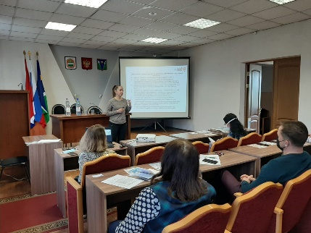 | 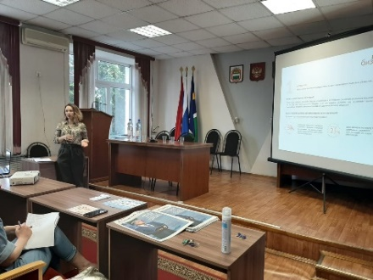 | 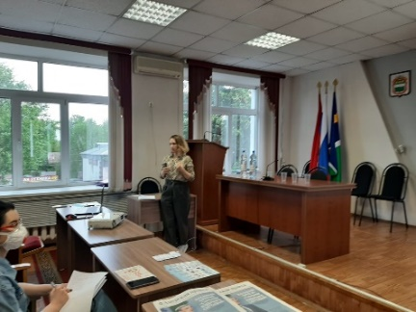

В рамках заключенного соглашения центром проведено 12 обязательных тренингов АО «Корпорации МСП»: «Мама предприниматель» - 1 шт., «Генерация бизнес - идеи» - 2 шт., «Финансовая поддержка» - 2 шт., тренинг «Школа предпринимателя» - 2 шт., «Участие в государственных услугах», «Самозанятость: инструкция по применению» – 3 шт., тренинг «Азбука предпринимательства» - проведение планируется 07-11.02.2022г.
71 субъект внесены в реестр в качестве «социальный предприниматель», 33 из них прошли обучение в Центре «Мой бизнес» и смогли получить грант для развития бизнеса.
Центром поддержки предпринимательства на постоянной основе ведется работа по популяризации предпринимательства среди молодежи.
В апреле 2021 года был проведен ряд обучающих мероприятий среди студентов Дальневосточного Аграрного университете, Колледжа сервиса и торговли («Начни свой бизнес», «Самозанятый – кто он», «Поддержка центра мой бизнес»).
Второй год подряд проходит проект для развития предпринимательства среди молодежи и действующих предпринимателей «Бизнес ракета» и «101 вопрос предпринимателю». Участниками в 2021 году стали более 1500 человек.
Они смогли принять участие в обучающих мероприятиях от ведущих спикеров России. Победители стали участниками бизнес лагеря и были награждены дипломами и памятными подарками.
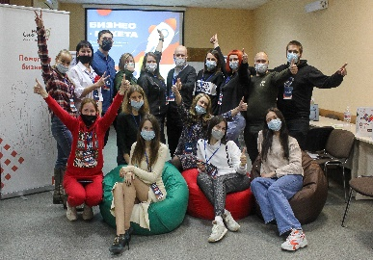
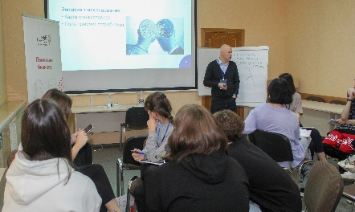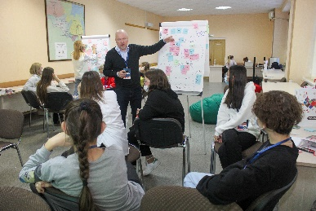

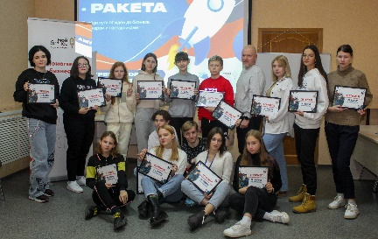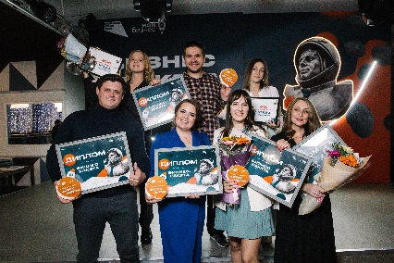

В октябре 2021 года была проведена бизнес – смена «#ты предприниматель» с приглашенным Спикером Татьяной Лебедевой. Татьяна с участниками разобрала весь путь, который необходимо пройти для того, чтобы стать успешным предпринимателем и поделилась собственным опытом. Участниками проекта стали молодые люди, желающие начать собственное дело в возрасте от 14 до 19 лет.
Было подано более 100 заявок из них 50 участников смогли принять участие и поработать с бизнес идеями. Так же ребятам была организована встреча с действующими предпринимателями Амурской области, которые поделились своими успехами и падениями, с которыми сталкивается начинающий предприниматель.

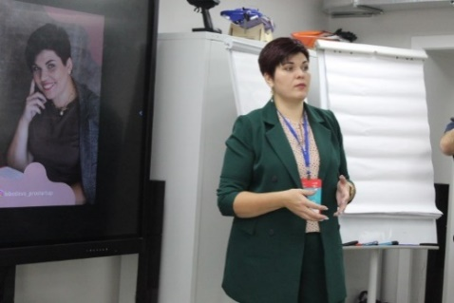
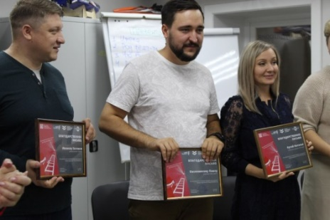 | 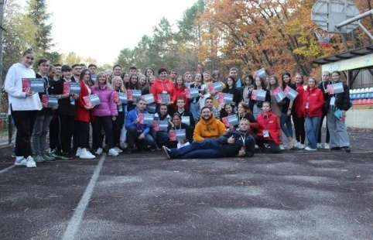 | 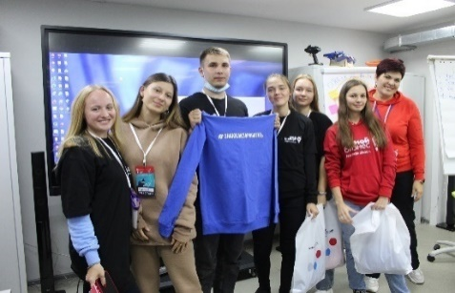

7-8 октября на платформе «Точки кипения» для начинающих и действующих предпринимателей Амурской области прошел Цифровой форум «DICO». Данный форум проходит второй год подряд. Участники форума узнают о новых тенденциях в сфере цифровых технологий и могут получить консультацию у практикующих предпринимателей в данном направлении.

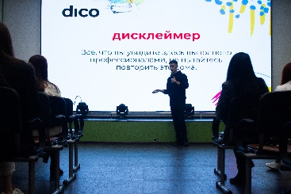 | 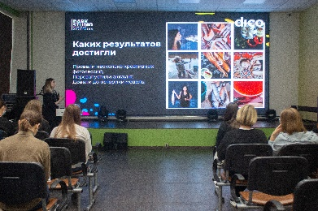 |  | 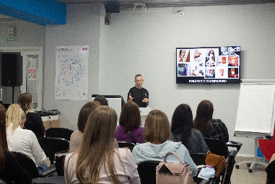
 |  | 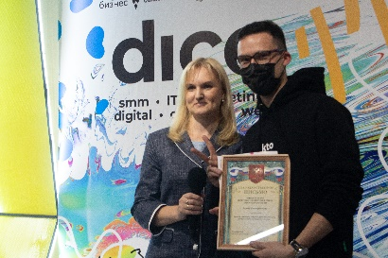
В рамках федерального проекта для самозанятых был проведен «Акселератор для самозанятых – Взлет», в котором приняли участия 110 человек, желающих начать свое дело в статусе «Самозанятый». По окончанию мероприятия был выдан сертификат в виде «Предпринимательской книжки».
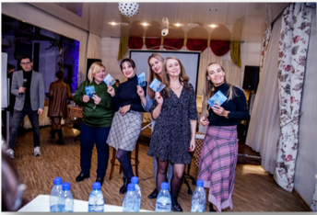 | 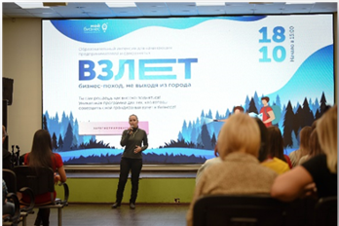
В декабре 2021 года для лиц в статусе самозанятый был проведен форум «Форум для Самозанятых» с приглашением московского спикера Светланой Мишиной и вебинар «Кто такой самозанятый».
Завершающим мероприятием 2021 года стал ежегодный Итоговый форум. На нем были подведены итоги уходящего года и рассмотрены планы развитие на 2022 год.
Центр поддержки предпринимательства Амурской области на протяжении всего года осуществляла информационную кампанию по продвижению услуг:
- Заключен договор с Государственным бюджетным учреждением Амурской области «Агентство по массовым коммуникациям «АмурМедиа» на информирование населения Амурской области через программы: Новости, «Бизнес помощник», «В центре внимания».
- Организована работа выездного офиса по территории Амурской области
- Проведение трансляции прямых эфиров с аккаунта Центра Мой бизнес в Инстаграм.
- На мероприятиях при поддержке центра Мой бизнес используется раздаточный материал Центра (буклеты, блокноты) и присутствует представитель для оказания консультационной поддержки.
- Центром проводились онлайн мероприятия для работы с муниципалитетами и предпринимателями области, в целях информирования и поддержки предпринимателей.
- Созданы группы в мессенджере WhatsApp, через которые предприниматели Амурской области узнают об услугах и мероприятиях центра Мой бизнес, а также могут получить консультацию по интересующему вопросу.

- ДЕЯТЕЛЬНОСТЬ ЦЕНТРА КЛАСТЕРНОГО РАЗВИТИЯ АМУРСКОЙ ОБЛАСТИ

Центр кластерного развития Амурской области – структурное подразделение Фонда, создан в августе 2018 г.
Цель - создание условий для эффективного взаимодействия предприятий-участников территориальных кластеров, учреждений образования и науки, некоммерческих и общественных организаций, органов государственной власти и местного самоуправления, инвесторов в интересах развития территориального кластера, обеспечение реализации совместных кластерных проектов.
На территории Амурской области созданы 2 кластера: агропромышленный и туристско-рекреационный кластеры.

Участники территориальных кластеров Амурской области по состоянию
на 31 декабря 2021 года
Кластер | Количество участников | Количество субъектов
Агропромышленный | 85 | 83
Туристско-рекреационный | 115 | 108
Итого: | 200 | 191

За 4 квартала 2021 г. в сравнении с 2020 г. количество участников территориальных кластеров приросло на 27 единицы (14 - туристско-рекреационный, 13 – агропромышленный кластер), все они являются субъектами МСП. Прирост обусловлен популяризацией Центра и его услуг.
Вышли из кластера, по причине закрытия ИП или выхода из реестра субъектов малого и среднего предпринимательства, 22 единицы (1 – не субъект, 7- туристско-рекреационный, 14 – агропромышленный кластер).

Структура участников туристско-рекреационного кластера Амурской области (ед.):
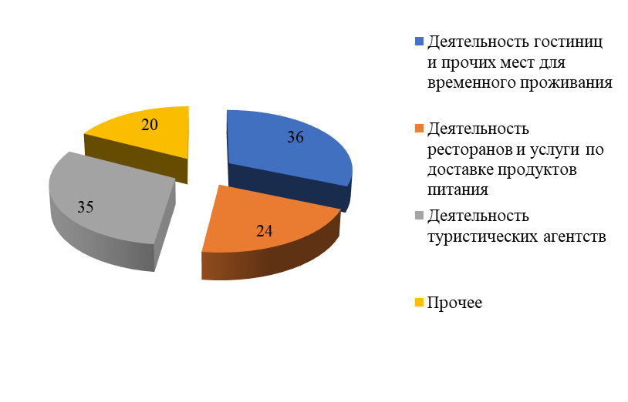

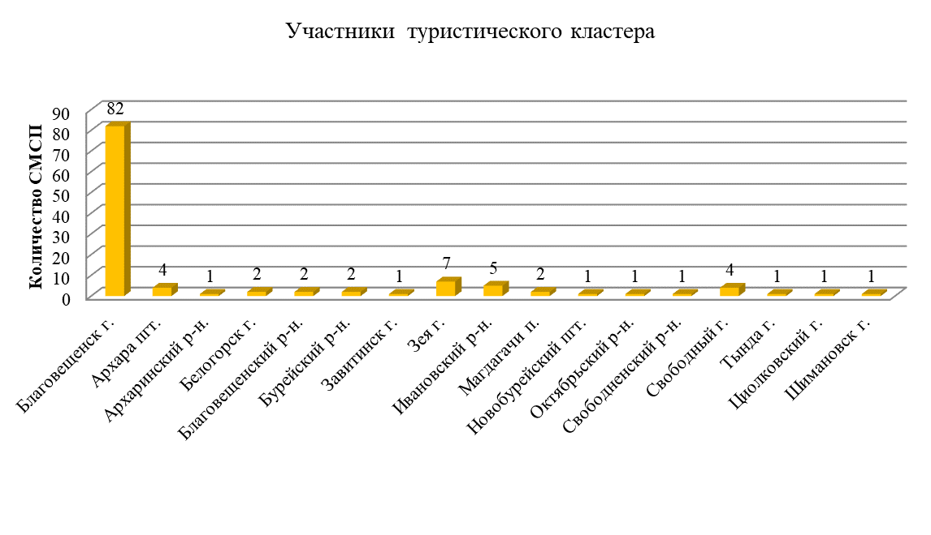
Структура участников агропромышленного кластера Амурской области (ед.):

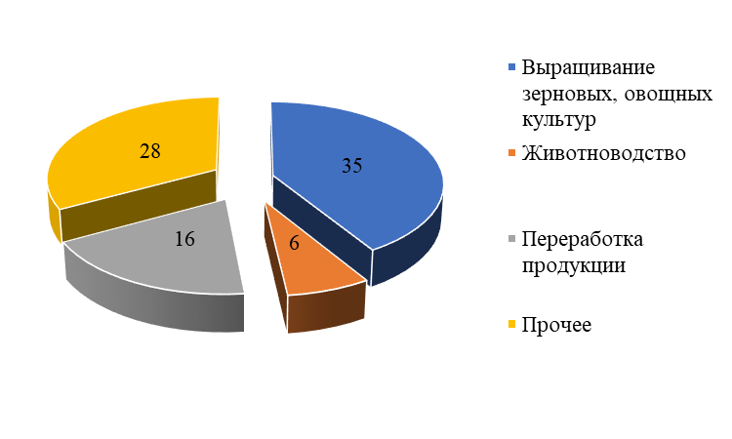
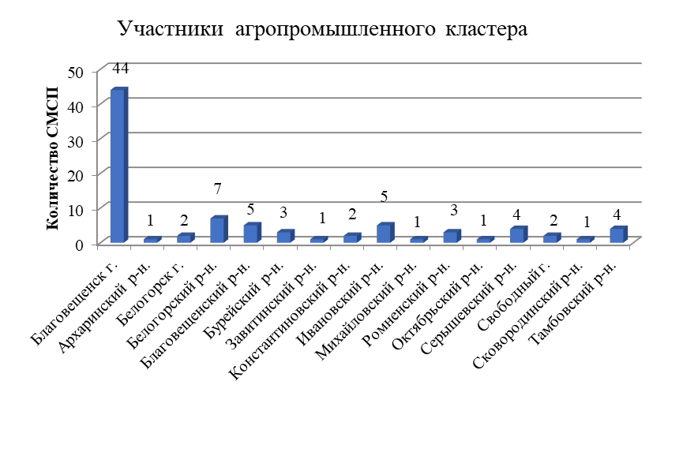

4.1 Мероприятия, организованные для участников кластеров в 2021 году
В онлайн-формате 3 февраля стартовало ключевое мероприятие - форум «Туризм 2.1: мыслим по-новому». Главная цель форума -презентовать новинки предстоящего туристического сезона, развеять существующие мифы и сломать стереотипы о путешествиях в регионе. Участниками стали представители индустрии гостеприимства Амурской области, путешественники, блогеры, жители региона, эксперты федерального и международного уровня в сфере продвижения турпродуктов.
Зрителям онлайн-трансляции рассказали о трендах туристического сезона, новых возможностях и планах по развитию отрасли, а территории поделились успешными практиками по созданию местных турпродуктов.
Один из самых ярких разделов программы стала презентация новых маршрутов и направлений.
Для представителей туристической отрасли были организованы практические кейс-сессии, в рамках которой ведущие эксперты российского и международного уровня провели обучающие мастер-классы по теме продвижения и упаковки турпродукта.

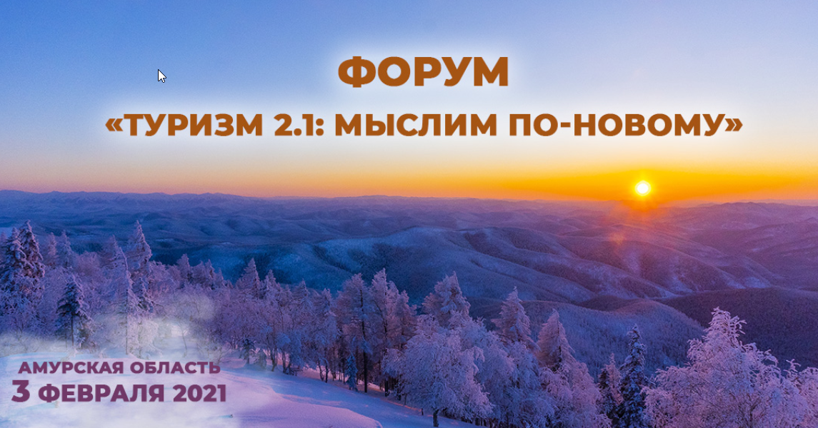

4 февраля состоялся круглый стол «Меры поддержки туристической отрасли». Участникам онлайн-мероприятия рассказали о федеральных и региональных мерах поддержки, планах по развитию инфраструктуры городов и районов области в целях развития туризма. Кроме этого, для представителей индустрии гостеприимства провели мастер-класс на тему, как правильно упаковать турпродукт для получения мер поддержки. Участникам онлайн-встречи на конкретных примерах рассказали о главных ошибках, допускаемых предпринимателями при оформлении бизнес-планов и рассказали, как правильно формулировать главные тезисы, при подготовке документов на грант.

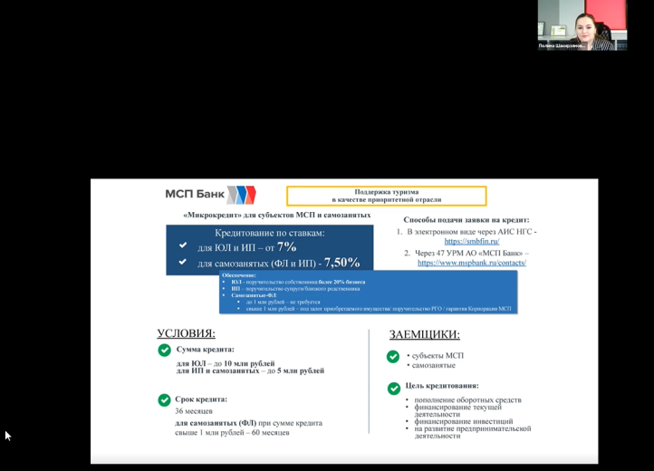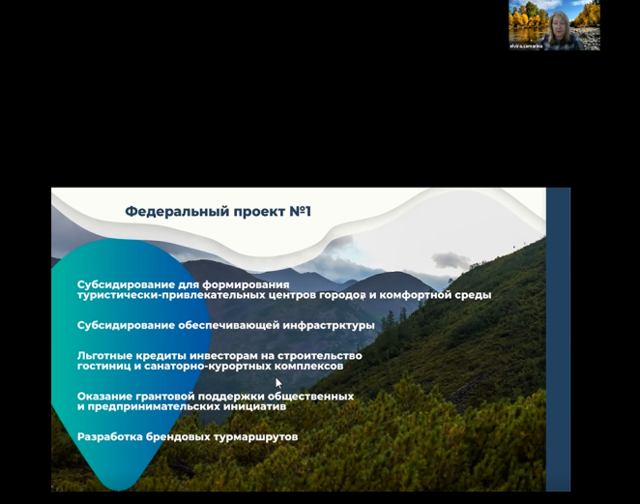
Еще одна важная тема – безопасность в туризме. 9 февраля состоялся круглый стол, где были рассмотрены актуальные вопросы обеспечения безопасности туристов на активных маршрутах, необходимости страхования от несчастного случая, посещения отдаленных природных мест и многое другое.
Интерес к удаленным, труднодоступным территориям региона с каждым днем растет и участники туррынка должны уделять максимальное внимание безопасности туристов. Участие в мероприятии приняли представители различных ведомств, туристические компании, муниципальные образования региона.

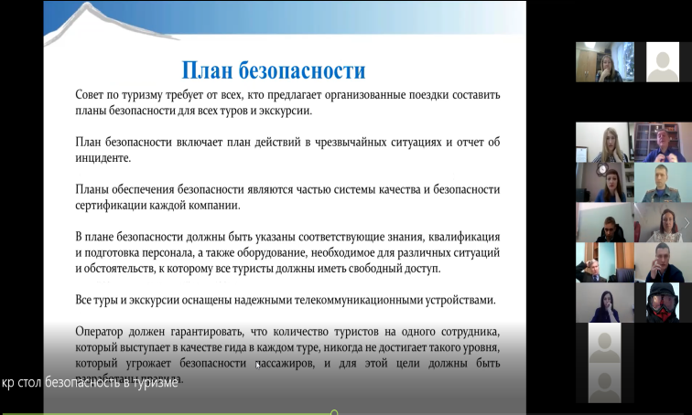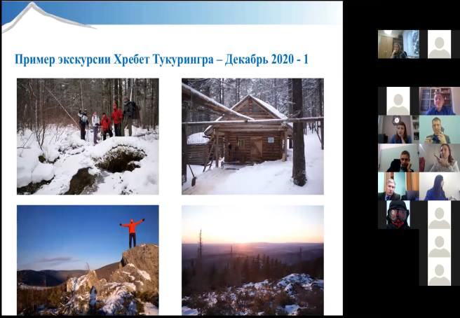
Мероприятия организованы центром «Мой бизнес» в рамках национального проекта «Акселерация малого и среднего предпринимательства» при поддержке министерства экономического развития и внешних связей Амурской области.
В два дня проходила Стратегическая сессия: «Качество и доступность кадров в сфере общественного питания». Данное мероприятие прошло в оффлайн режиме.
Участниками данного мероприятия стали представители сферы общественного питания, органы государственной власти, ВУЗы, СУЗы. Целью данного мероприятия служило рассмотрение вопроса о необходимости разработки новых концепций подготовки кадров, занятых в сфере общественного питания.
На данном мероприятии были рассмотрены основные пути развития партнерства вузов и компаний в контексте компетентностного подхода к подготовке кадров, выявлены основные перспективы внедрения новых образовательных технологий, был проведен анализ, оценка опыта работы и выработка предложений по совершенствованию программ подготовки, повышения квалификации и переподготовки кадров.

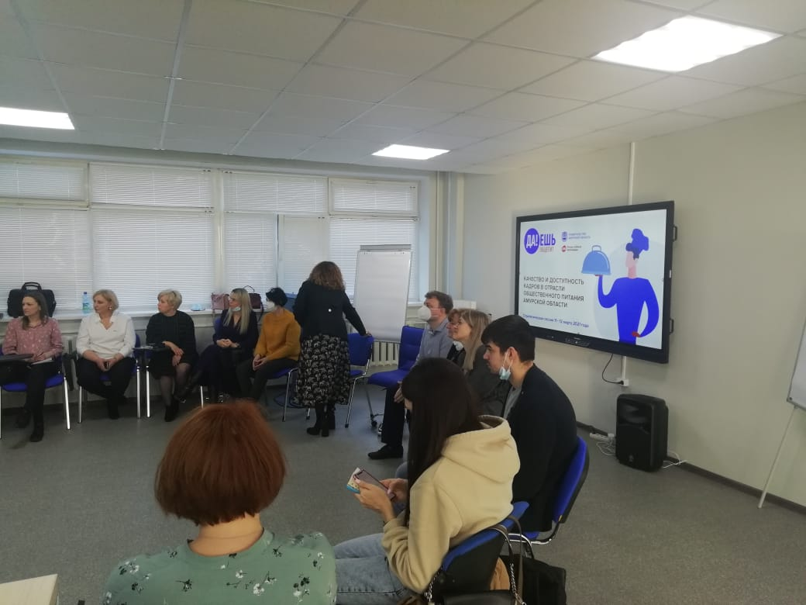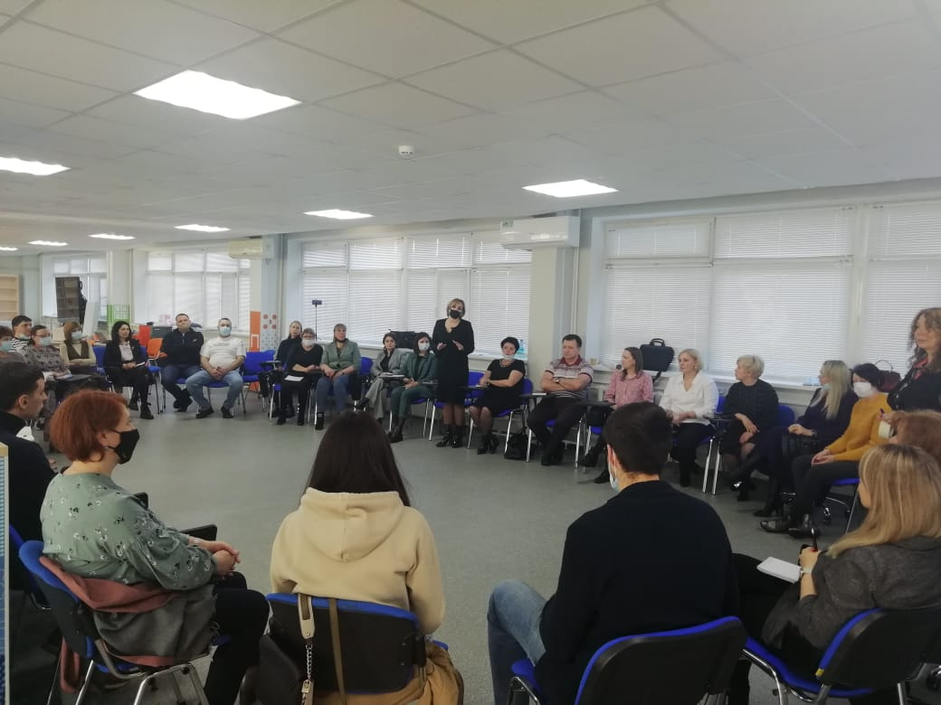

18 марта совместно с партнером Центра Дальгау ФГОУ ВПО был проведен форум: «Особенности возделывания полевых культур в Амурской области в условиях 2021 года. Стратегические задачи по наращиванию объемов производства сельскохозяйственных культур», посвященный вопросам агропромышленности, а именно как повысить плодородие почв, какая финансовая и не финансовая поддержка ждет сельхозтоваропроизводителей в этом году.
На данных мероприятиях рассматривались не только стандартные способы ведения хозяйств, но были представлены и инновации, как в растениеводстве, так и в скотоводстве. В частности, много было сказано о сое, которая занимает подавляющее большинство в структуре посевных площадей. И хотя в министерстве признают, что это наша главная экспортная культура, и производство сои – основное направление в нашем аграрном секторе, но злоупотребление какой-то одной культурой на полях может быть чревато неприятными последствиями. Поэтому наряду с мерами поддержки идёт и аккуратная работа по снижению доли сои в севообороте.
И конечно, сложно представить себе развитие отрасли без квалифицированных специалистов. Серьёзные меры поддержки в этом направлении также предусмотрены. Затронули на совещании и другие аспекты подготовки к посевной кампании этого года, начиная от состояния и количества сельхозтехники и заканчивая погодными условиями, которые ожидаются этой весной и в начале лета по прогнозам синоптиков.
Так же на данном мероприятии некоторые из хозяйств поделились своим опытом и планами на ближайший посевной период.
В совещании участвовали представители регионального Минсельхоза, учёные, руководители и специалисты хозяйств области и другие заинтересованные стороны.

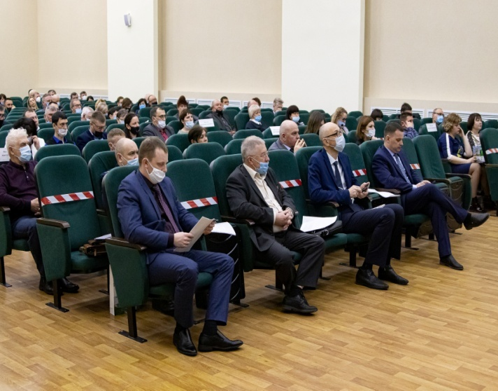 | 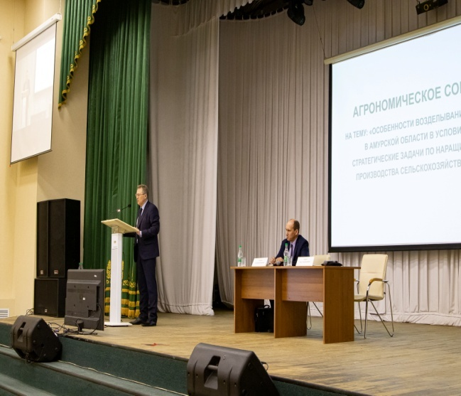

Так же на площадке Дальгау ФГОУ ВПО 24 марта на финансово-экономическом факультете состоялась встреча студентов с представителями Центра «Мой бизнес».
На встрече сотрудники Центра «Мой бизнес» затронули вопросы истории развития предпринимательства в Амурской области, законодательной базы и меры поддержки предпринимательства (субсидии и гранты), а также современные тенденции развития предпринимательства в Амурской области.
Студентам продемонстрированы основные информационные ресурсы, которые являются базой для начинающего предпринимателя. Участникам встречи были розданы информационные материалы, контактные данные. Встреча проходила в формате беседы.
В дальнейшем планируется активная взаимодействие финансово-экономического факультета и Центра «Мой бизнес» в форме тренингов, семинаров, экскурсий и конкурсов.
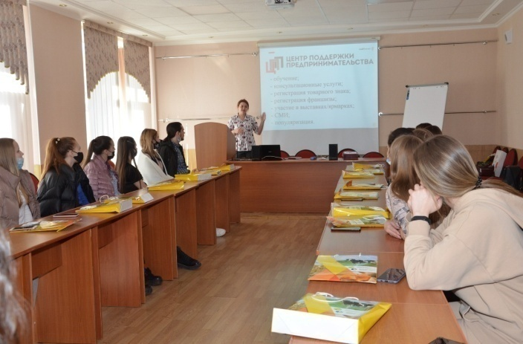 | 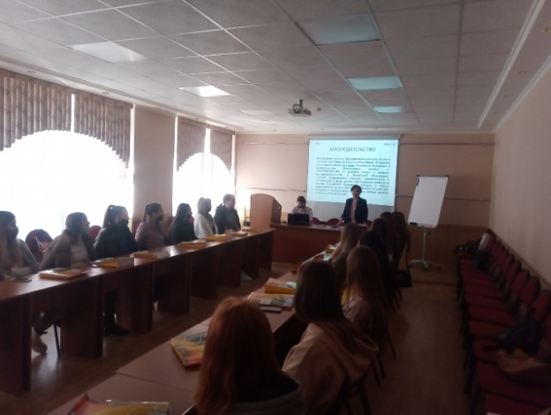

Так же на базе Центра опережающей профессиональной подготовки прошла встреча представителей бизнеса, власти и образования. ЦОПП займется подготовкой высококвалифицированных кадров, которые будут востребованы в условиях реальной экономики.
В ходе встречи были намечены основные направления поддержки для молодых специалистов, и возможности повышения квалификации для людей пенсионного возраста.
Предприниматели внесли предложение, о участия бизнеса в образовательном процессе и подготовке кадров именно под определенную сферу деятельности.
12 мая на базе «Точки кипения» прошел форум для предпринимателей «Код лидерства». Мероприятие организовано при поддержке компании СИБУР. На нем представители центра «Мой бизнес» проводили консультации по поддержке предпринимателей.
26 мая на базе обучающего центра "Мой бизнес" был проведен круглый стол, посвящённый основным проблемам входа малых производителей в крупные торговые сети. В данном мероприятии приняли участие не только сами предприниматели, но и представители власти, а также представители крупных торговых сетей, такие как "Авоська", "Кэш энд Кэрри", "Аутлет" и другие. На данном мероприятии представители крупных торговых сетей ответили на основные вопросы, возникающие у предпринимателей при входе в сеть. Так же состоялась "выставка", где некоторые из производителей представили свою продукцию, и смогли в формате В2В пообщаться с представителями крупных торговых сетей.
Данное мероприятие позволило предпринимателям найти дополнительные точки сбыта, обменяться опытом.

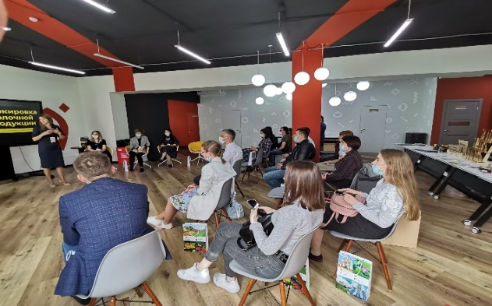 |  | 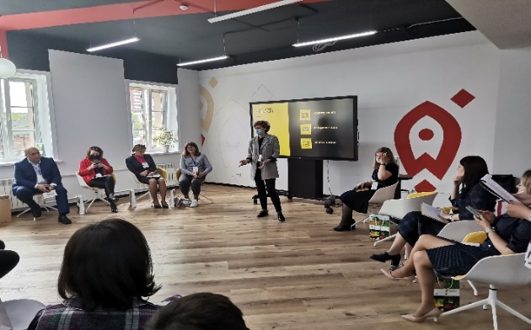
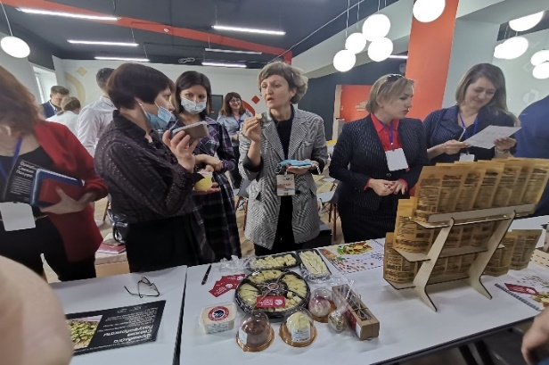 | 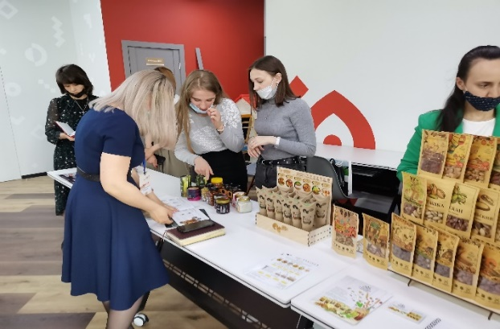

По результатам встречи была разработана методическая рекомендация по входу в крупные торговые сети.

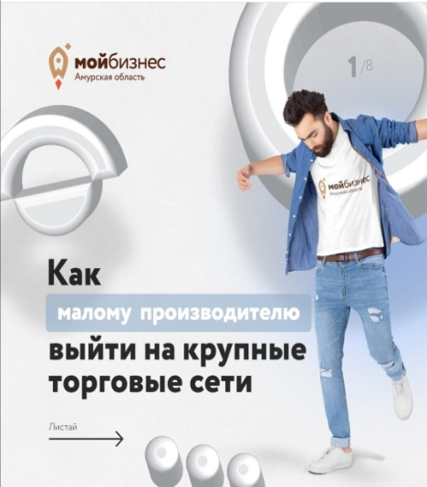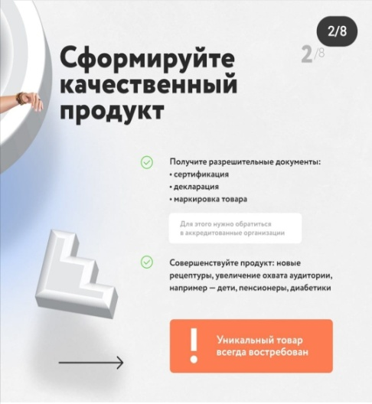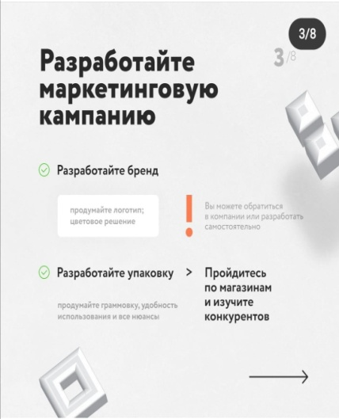

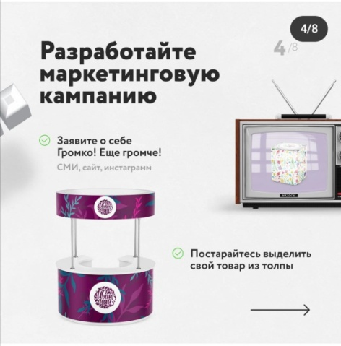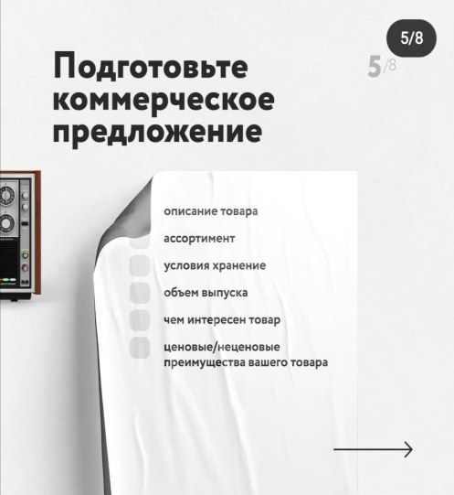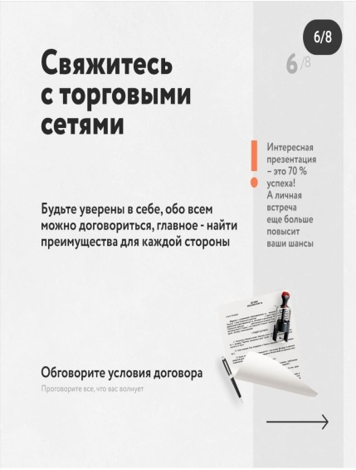

В конце мая на территории Архаринского района был проведен круглый стол. Основной целью данного круглого стола стало получение новых знаний, консолидация усилий по созданию маршрутов на территории Архаринского района. Участниками данного круглого стола стали СМСП работающие в области туризма, транспорта, гостеприимства, общественного питания, а также органы власти, образования и культуры.
В данном мероприятии приняли участия не только местные спикеры, но и приглашенные, которые в формате онлайн презентовали инструменты и кейсы по устойчивому развитию малых территорий, а также поделились опытом Формирования мастер-плана территории.
В рамках данного круглого стола так же были представлены действующие туристические маршруты.

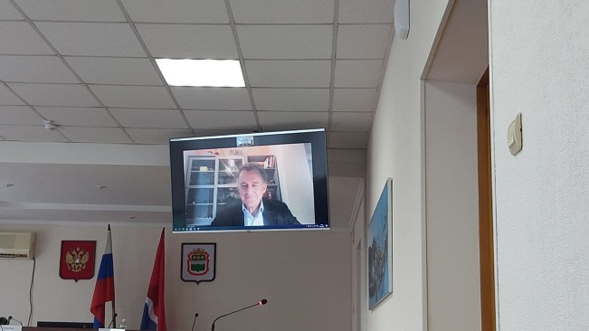 | 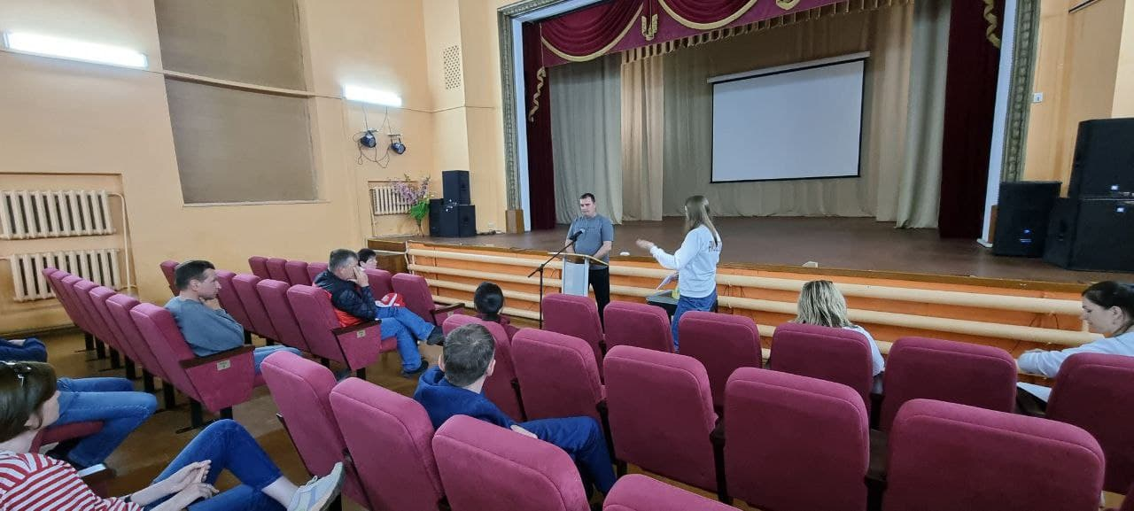

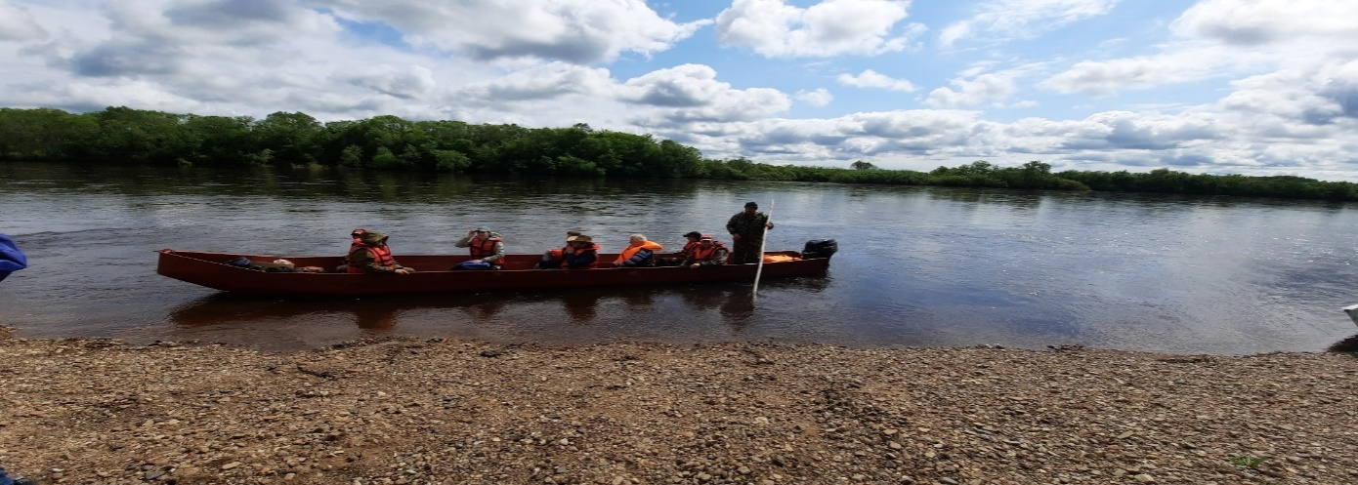

В августе сотрудники центра «Мой бизнес» посетили Белогорск, где рассказали предпринимателям о финансовой и нефинансовых видах поддержки. При этом, были организованы индивидуальные консультации и выезд на предприятие ООО «Белогорский хлеб».

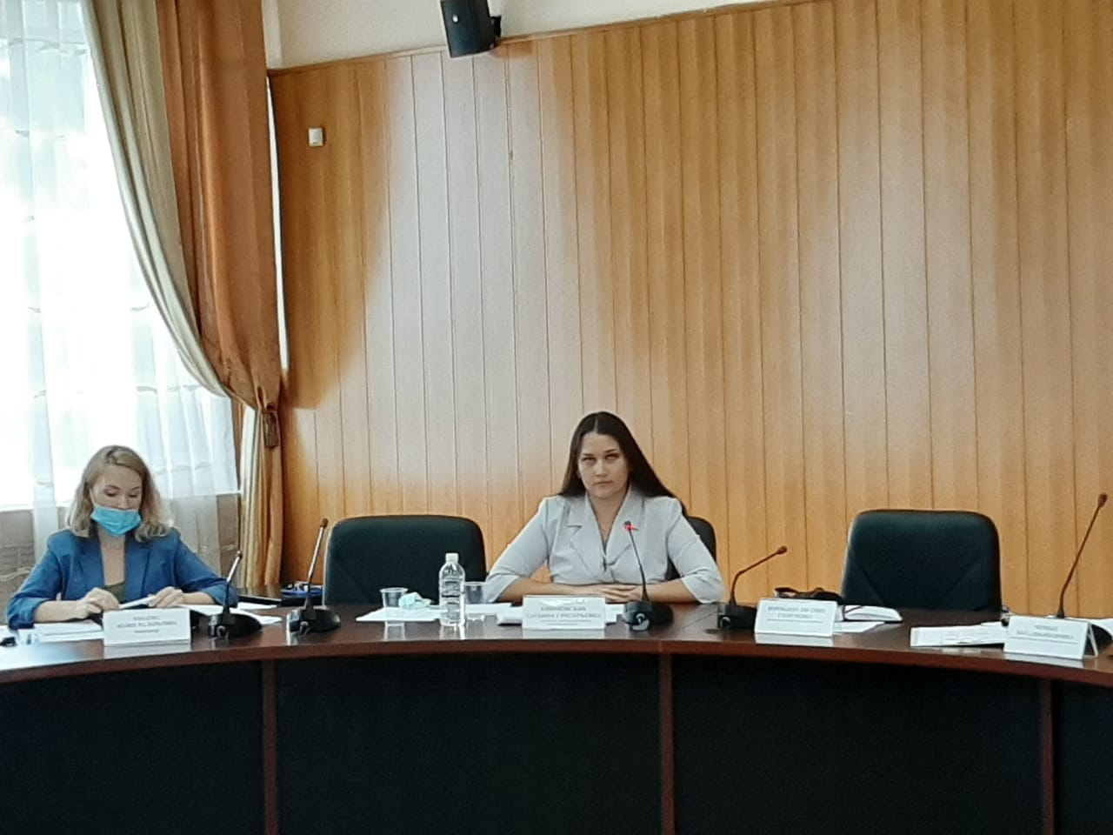 | 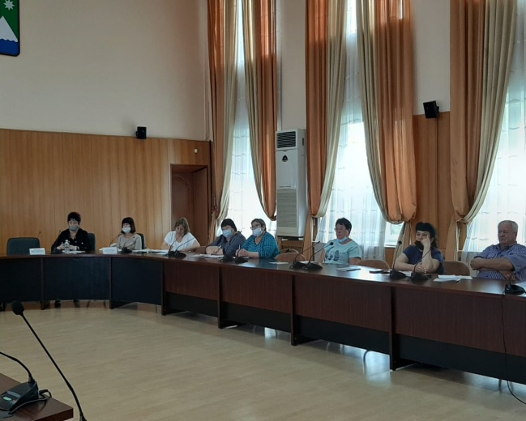 | 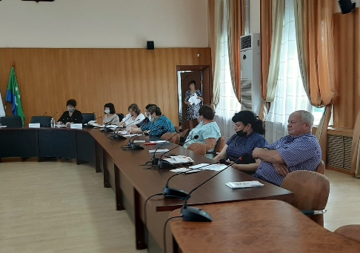

В сентябре, в формате онлайн прошел круглый стол для участников туристического кластера на тему: «Упаковка туристического продукта “под ключ”».
В рамках встречи были рассмотрены основные вопросы:
- переориентация с других российских регионов: как сегодня выбирают туристы?
- как подавать турпродукт, чтобы его захотелось попробовать.
- B2B-коммуникация: зачем, в чем особенность и что хотят слышать профессионалы?
- B2C-коммуникация: туристы придут к вам на сайт и в социальные сети... Простые способы создать первое впечатление.
Круглый стол стал интересен представителям регионального туристического рынка Амурской области и нацелен на продвижение туристических возможностей региона.

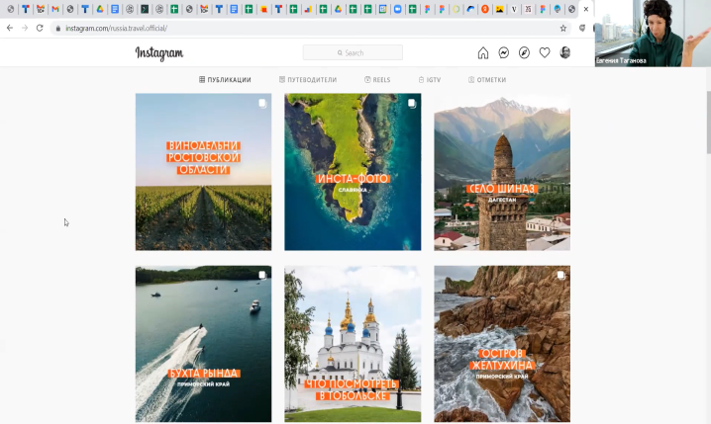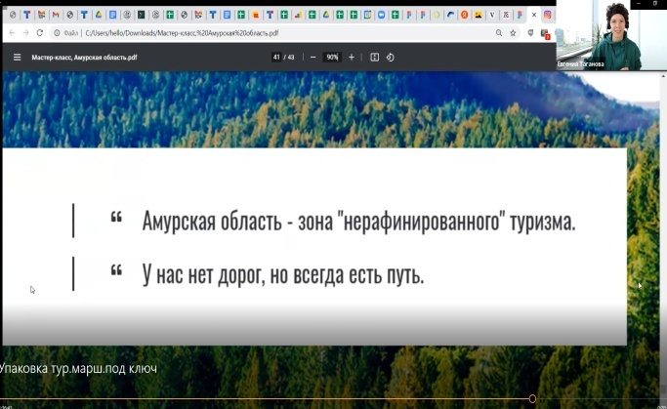

Так же 24 сентября прошел круглый стол для предприятий общественного питания: «Организация и проведение внутреннего аудита на предприятиях общественного питания».
Проведение внутренних аудитов является необходимой процедурой и эффективной формой контроля соответствия системы ХАССП требованиям стандартов и внутренним нормативам, установленным самой организацией.
Внутренние аудиты помогают поддерживать систему ХАССП в рабочем состоянии, совершенствовать, оптимизировать, повышать её эффективность.
Результатом круглого стола стало:
- составление, мониторинг, пересмотр и улучшение программы аудита;
- составление отчета по результатам аудита.

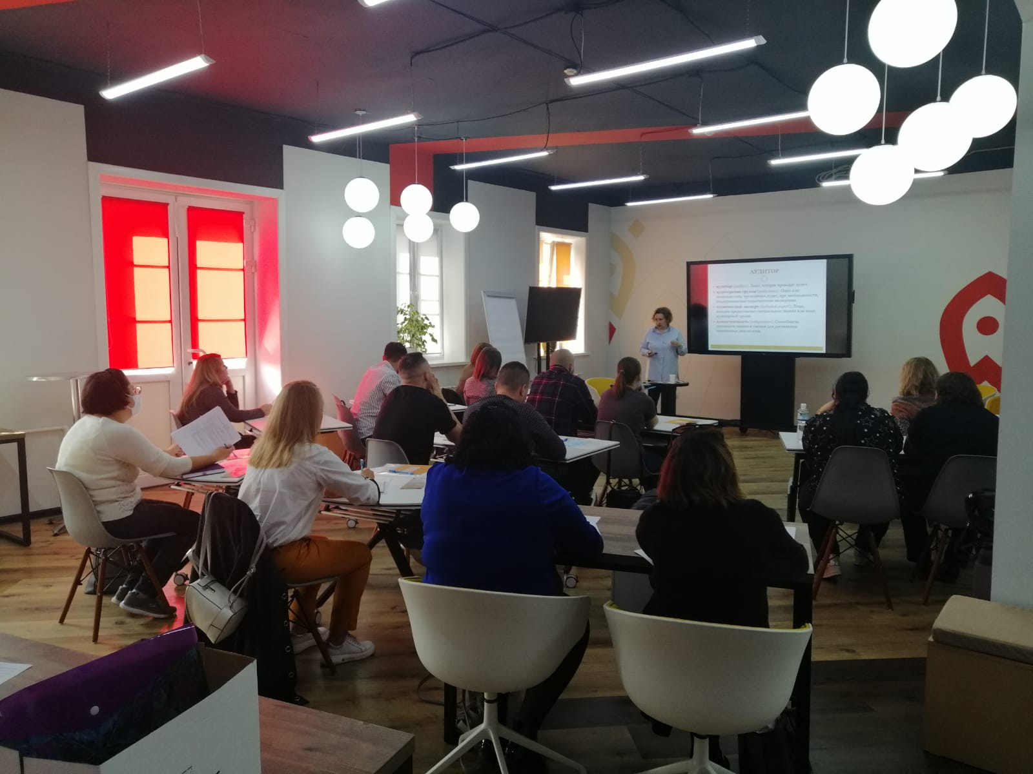 | 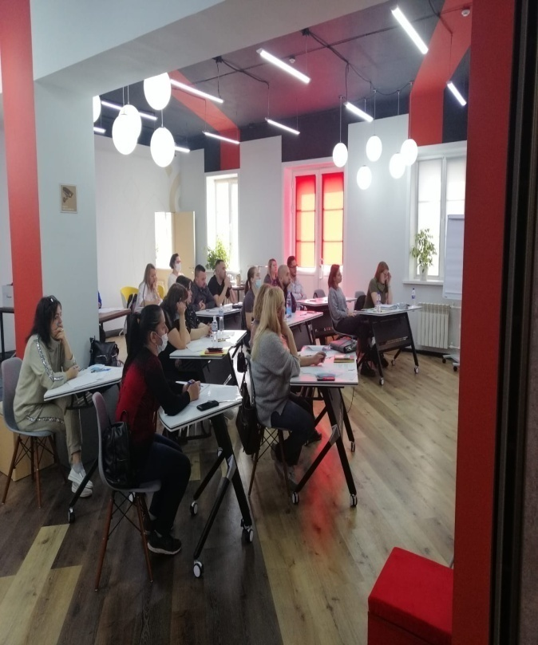

Так же в период с 27.09-01.10 для участников туристического кластера занятых в туристической сфере было организовано обучение на базе ГО ЧС по программе: «Подготовка инструкторов первой помощи». Это обучение проводилось по заявлениям от предпринимателей.
На данном мероприятии экскурсоводам преподовали навыки первой медицинской помощи, учили накладывать жгуты и делать шины из подручных материалов.
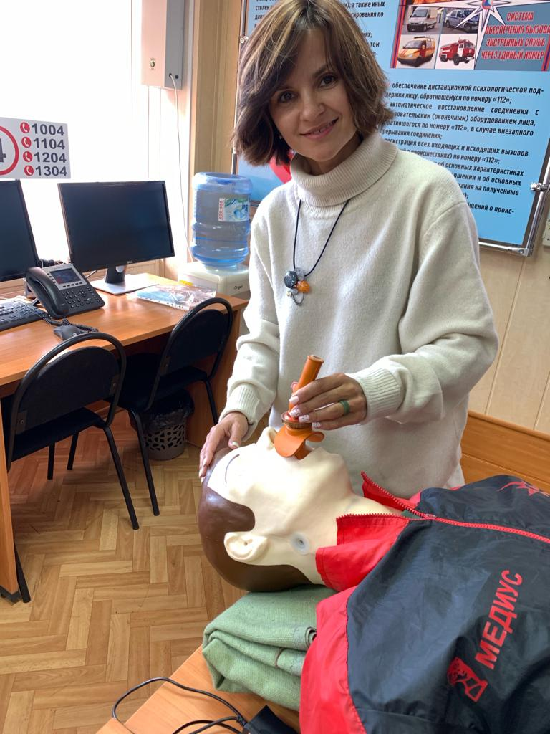 | 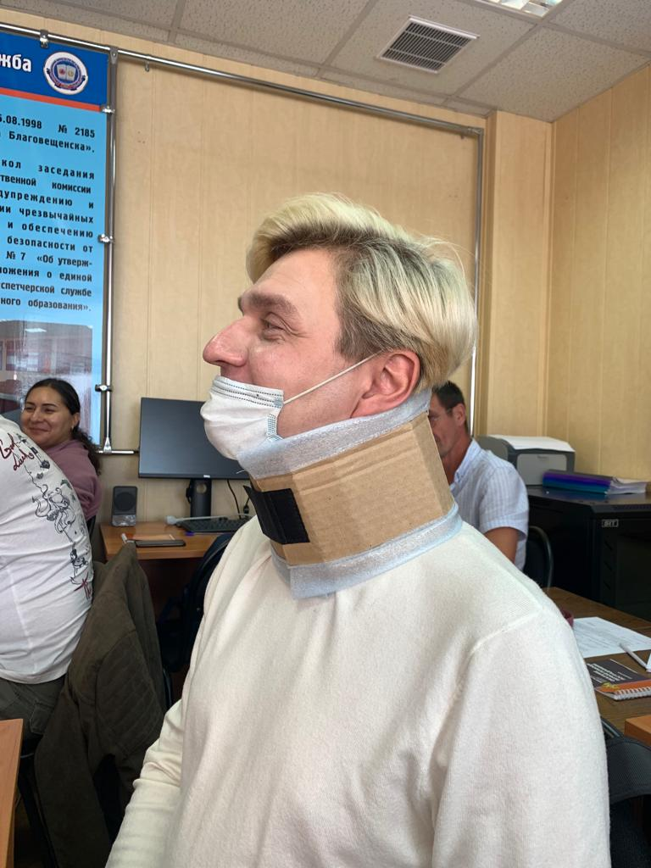 | 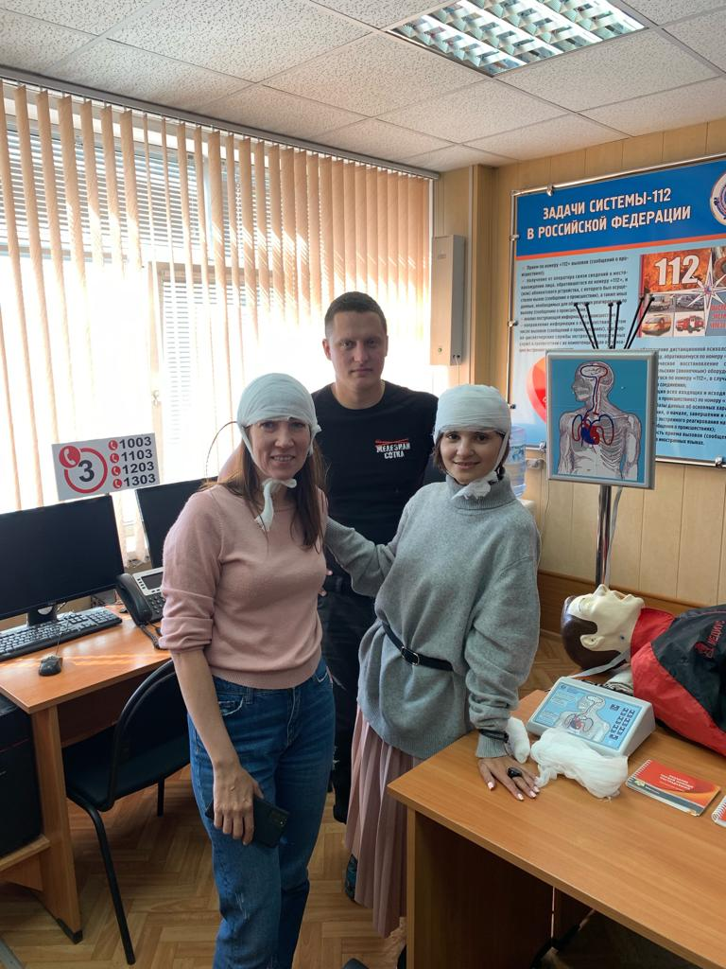
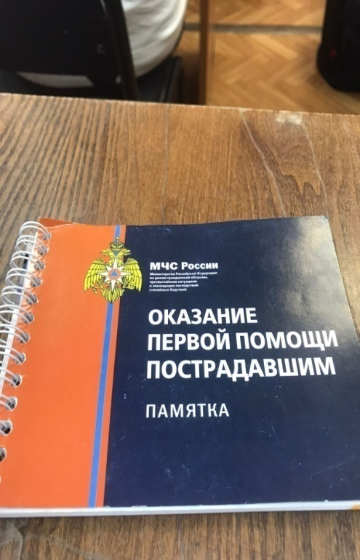 | 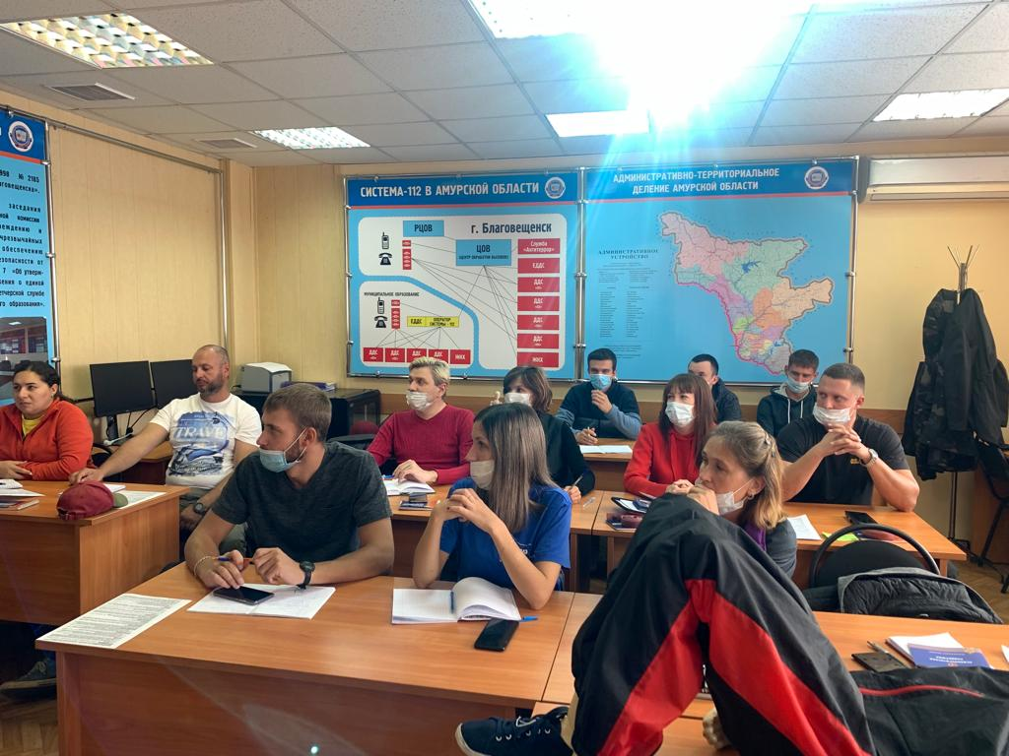

На обучающей площадке «Точке кипения» 21 декабря состоялся круглый стол для участников туристического кластера занятых в сфере общественного питания. На данном мероприятии были рассмотрены новые порядки, был проведен сравнительный анализ СанПиН 2.3/2.4.3590-20 и СП 2.3.6.1079-01., как внедрить в практику деятельности предприятия (требования к разрешительным документам, входной контроль сырья и готовой продукции, требования к помещениям, оборудованию, инвентарю, персоналу). Правила ведения документации, основные положения МР 2.3.6.0233-21. 2.3.6. После проведения круглого стола были оказаны индивидуальные консультации и даны методические рекомендации к организации общественного питания населения.
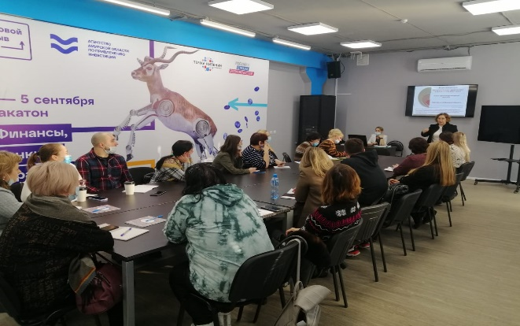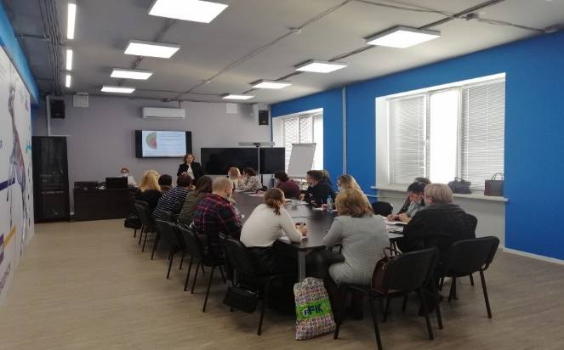
Перечень мероприятий, проведенных Центром кластерного развития за 2021 год:
№  п/п | Мероприятие | Формат | Цель | Кол-во МСП | Сумма затрат ЦКР (тыс.руб.)
1 | Форум: «Туристический сезон 2020-2021 г. «Что дальше?» | онлайн | Презентация новинок предстоящего туристического сезона | 50 | 1 000
2 | Круглый стол: «Меры поддержки туристической отрасли в 2021 году» | онлайн | Информирование об основных мерах финансовой и нефинансовой поддержки для туристической сферы на 2021 год. | 20 | 250
3 | Круглый стол: «Безопасность в активном туризме» | онлайн | Обеспечения безопасности туристов на активных маршрутах. | 20 | 300
4 | Стратегическая сессии: «Качество и доступность кадров в сфере общественного питания» | оффлайн | Рассмотрение вопроса о необходимости разработки новых концепций подготовки кадров, занятых в сфере общественного питания. | 20 | 500
5 | Форум: «Особенности возделывания полевых культур в Амурской области в условиях 2021 года. Стратегические задачи по наращиванию объемов производства сельскохозяйственных культур» | оффлайн | Информирование об основных мерах финансовой и нефинансовой поддержки для сельскохозяйственной сферы на 2021 год. | 59 | 500
6 | Встреча студентов с представителями Центра «Мой бизнес» | оффлайн | Ознакомление о формах предпринимательской деятельности и основных видах поддержки. | 22 студента | бесплатно
7 | Круглый стол: «Проблемы субъектов малого и среднего предпринимательства по входу в торговые сети» | оффлайн | Рассмотрения проблем входа малых производителей в крупный торговые сети.  В2В встреча | 13 | 0,735
8 | Круглый стол: «Развитие внутреннего туризма в Архаринском районе» | оффлайн/  онлайн | Консолидация усилий по созданию маршрутов на территории Архаринского района | 20 | 100
9 | Выездной офис «Мой бизнес» | оффлайн | Ознакомление о различных формах государственной поддержки | 8 | бесплатно
10 | Круглый стол: «Упаковка туристического продукта “под ключ”» | онлайн | Презентация новых видов информирования о туристических маршрутах | 18 | 200
11 | Круглый стол: «Организация и проведение внутреннего аудита на предприятиях общественного питания» | оффлайн | Обучение проведению внутренних аудитов, контроль соответствия системы ХАССП требованиям стандартов и внутренним нормативам | 18 | 60
12 | Обучение «Подготовка инструкторов первой помощи» | оффлайн | Обучение первой медицинской помощи. | 5 | 96
13 | Круглый стол: "Развитие промышленного туризма в Амурской области" | оффлайн | Презентация промышленных маршрутов. | 16 | 200
14 | Круглый стол: «Санитарно-эпидемиологические правила и нормы для организаций общественного питания» | оффлайн | Сравнительный анализ СанПиН 2.3/2.4.3590-20 и СП 2.3.6.1079-01. Что поменялось и как внедрить в практику деятельности предприятия (требования к разрешительным документам, входной контроль сырья и готовой продукции, требования к помещениям, оборудованию, инвентарю, персоналу). | 18 | 60

4.2 Услуги для участников кластеров
Субъектам МСП оказаны услуги по приведению продукции в соответствии с необходимыми требованиями (классификация гостиниц, сертификация и декларирование продукции).
Сельхозтоваропроизводителями получены 39 деклараций о соответствии продукции, разработана документация для предприятий пищевой промышленности и программа производственного контроля за соблюдением санитарных норм и правил. Для 3 предприятий общественного питания разработана система ХАССП.
Классификацию гостиниц прошли 7 предприятий (гостиница Анкор, Медвежий угол, Шанхай, Восточная, Золотой Дракон, Амурассо, Наконечников А.Н. ИП). Градация «звезд» от статуса «без звезды» - до 4 звезд.
Партнером Центра проводится правовая консультация, с представительством в суде для участника агропромышленного кластера. По проблеме поставки оборудования на предприятие. А для участника туристического кластера были разработаны различные нормативные документы для работников общепита и гостиничного комплекса.
С этого года введена новая услуга для участников кластера – размещение геоконтексной рекламы на электронной площадке 2 -Гис, данная услуга набирает популярность, ей воспользовались 7 предпринимателей из разных сфер деятельности.
Для 2 участников туристического кластера разработаны и находятся на регистрации 2 товарных знака.

Для 4 субъектов СМСП была оказана услуга в популяризации продукции, изготовление различной полиграфической продукции.
Одному участнику туристического кластера оказана такая услуга, как разработка страницы в сети Instagram с адаптацией на фирменный стиль предприятия.

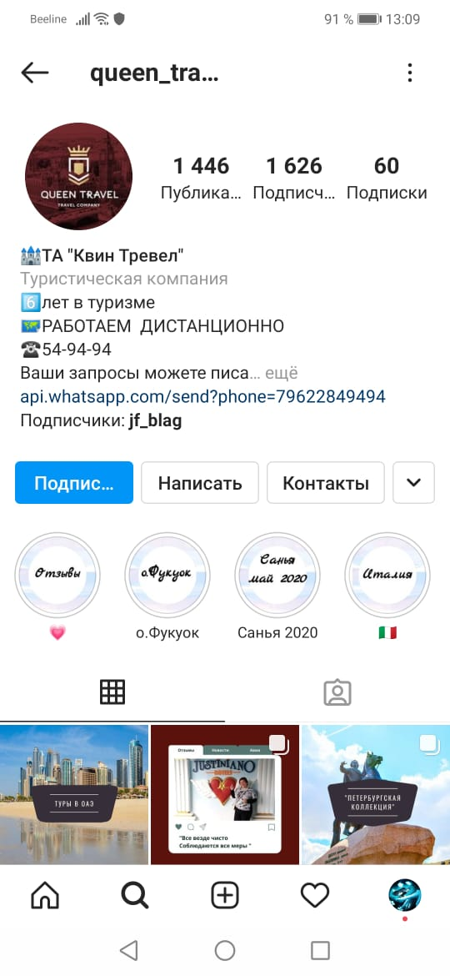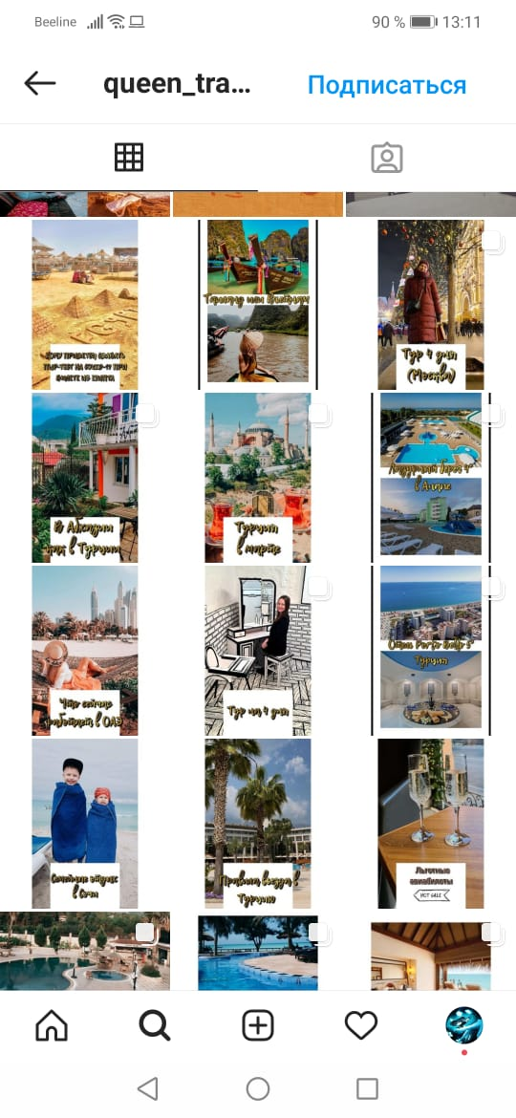

Большой популярностью пользовалась такая услуга, как разработка/продвижения сайтов (11 услуг). Особенно среди участников- предприятий общественного питания, в связи с ковидом, многие разработали/усовершенствовали сайты, для возможности работать на вынос.
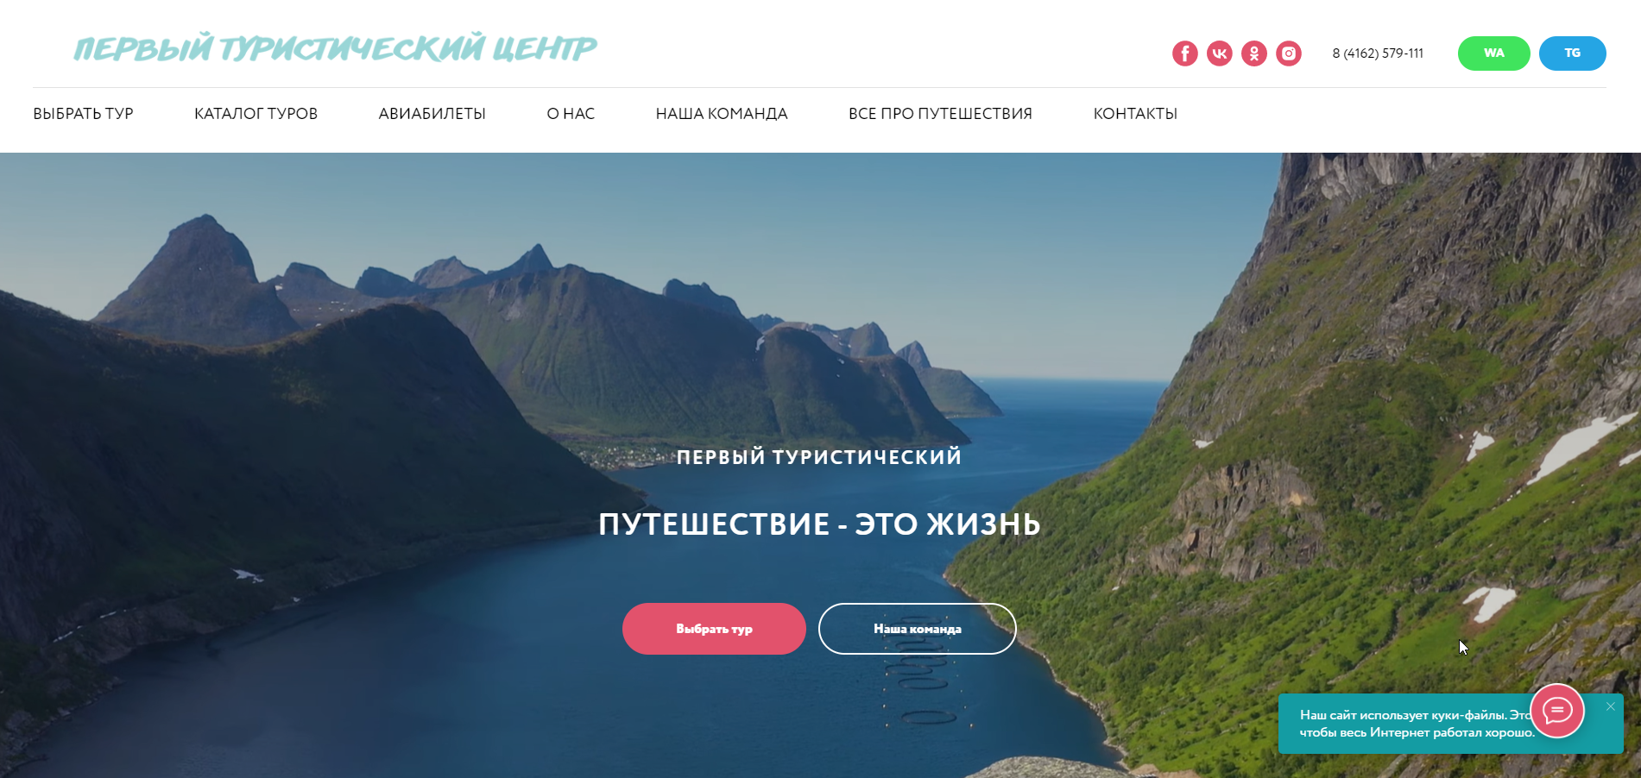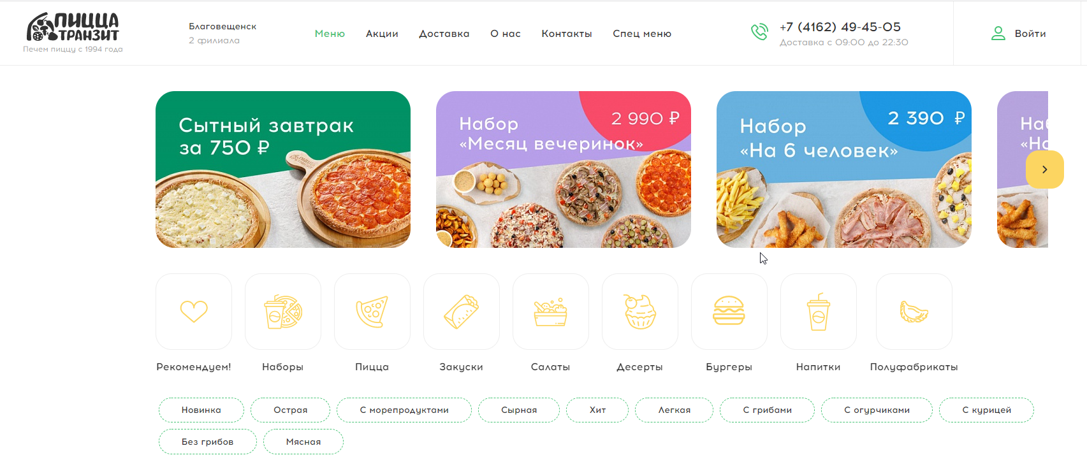

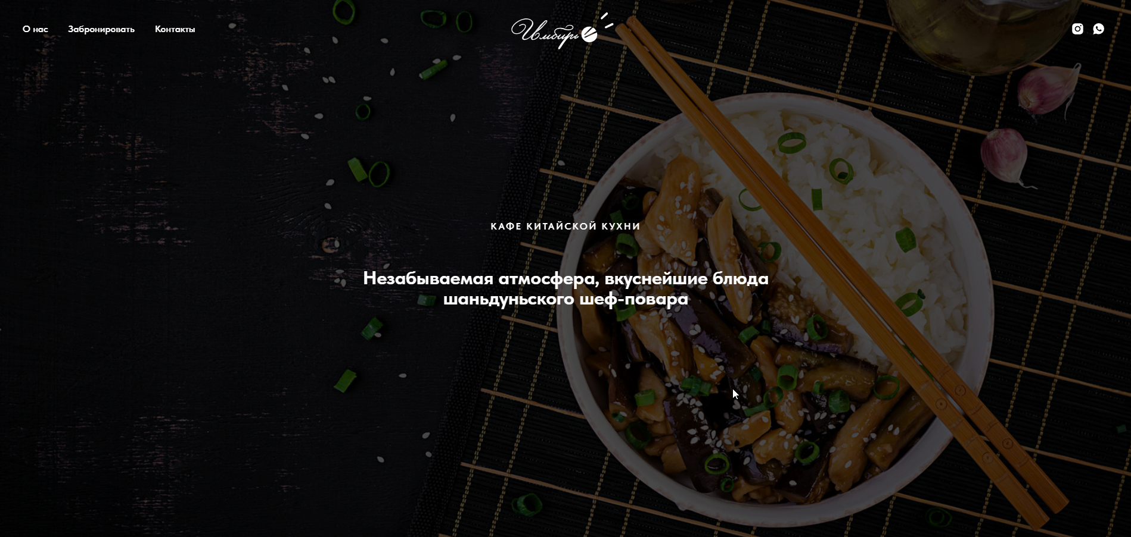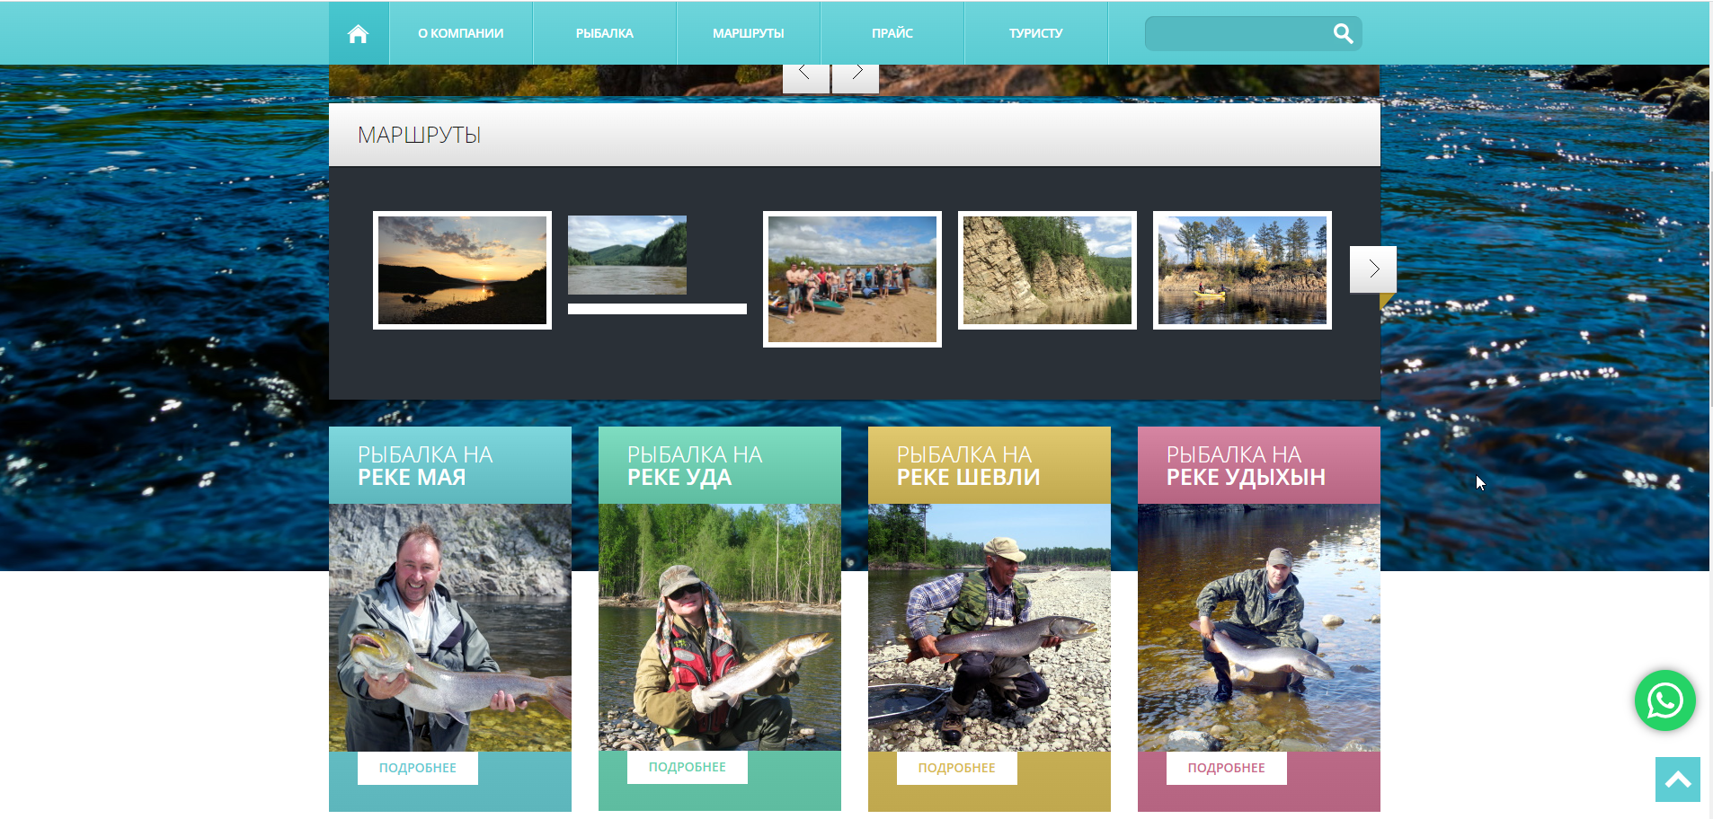

На данный момент идет работа над бизнес- планом кластерного проекта по разработке автоматизированной фермы.
По направлениям Центра кластерного развития в 2021 году совместно с отраслевыми министерствами были проведены ряд организационных мероприятий, встреч с представителями бизнеса, а также предоставление ряда комплексных услуг, направленных на продвижение, анализ, позиционирование бизнеса на рынке, а также различные консультационные услуги и содействие в приведении продукции в соответствие с необходимыми требованиями.
Так же в рамках деятельности Центра кластерного развития проходит программа Корпорации МСП «Выращивание» для участников сельскохозяйственного кластера занимающиеся переработкой продукции.
На 4 квартал утверждено 7 индивидуальных карт развития: ООО «Тайга органика»; ООО «Белогорский хлеб»; ООО «Русская рыбоводная компания»; ООО «Амурский гостинец»; глава КФХ АнуффриевАгрипина., глава КФХ Ядыкин Д.С., ИП Аршакян А.Ю.
Информация о ключевых показателях эффективности деятельности центра «Мой бизнес» в 2021 году представлена в приложении 1.

Приложение № 1

Информация о ключевых показателях эффективности деятельности центра
«Мой бизнес» в 2021 году Амурская область

№  п/п | Показатель | Единица измерения | 2021 год
 |  |  | (отчетный год)
 |  |  | План | Факт  на 30.12.21
1 | 2 | 3 | 4 | 5
1 | Количество услуг, предоставленных субъектам малого и среднего предпринимательства, а также физическим лицам, применяющим специальный налоговый режим "Налог на профессиональный доход", и физическим лицам, заинтересованным в начале осуществления предпринимательской деятельности, в том числе: | единиц | 2546 | 3634
1.1 | Центром поддержки предпринимательства | единиц | 2133 | 2964
1.2 | Центром кластерного развития | единиц | 413 | 670
2 | Количество комплексных услуг, предоставленных субъектам малого и среднего предпринимательства, в том числе: | единиц | 396 | 464
2.1 | Центром поддержки предпринимательства | единиц | 333 | 395
2.2 | Центром кластерного развития | единиц | 63 | 69
3 | Количество субъектов малого и среднего предпринимательства, получивших государственную поддержку, в том числе | единиц | 2150 | 2246
3.1 | Центра поддержки предпринимательства | единиц | 1800 | 1889
3.2 | Центра кластерного развития | единиц | 350 | 357
4 | Количество самозанятых граждан, получивших государственную поддержку | единиц | 67 | 101
5 | Количество физических лиц, заинтересованных в начале осуществления предпринимательской деятельности, получивших государственную поддержку, в том числе | единиц | 296 | 484
5.1 | Центра поддержки предпринимательства | единиц | 296 | 484
6 | Количество созданных субъектов малого и среднего предпринимательства из числа физических лиц, получивших государственную поддержку | единиц | 74 | 125
6.1 | Центра поддержки предпринимательства | единиц | 74 | 125
Ключевые показатели эффективности деятельности центра кластерного развития
1 | Общее количество территориальных кластеров (в том числе производственных), курируемых центром кластерного развития | единиц | 2 | 2
2 | Количество созданных рабочих мест субъектами малого и среднего предпринимательства, являющихся участниками территориальных кластеров, курируемых центром кластерного развития (для центров кластерного развития, созданных до 1 января текущего года | единиц | 15 | 33
3 | Объем реализованных товаров (работ, услуг) субъектами малого и среднего предпринимательства, являющимися участниками территориальных кластеров, курируемых центром кластерного развития (для центров кластерного развития, созданных до 1 января текущего года) | тыс. рублей | 1000 | 944415,73
4 | Количество новых видов товаров (работ, услуг), выведенных на рынок (раздельно российский/зарубежные рынки) субъектами малого и среднего предпринимательства, являющимися участниками территориальных кластеров, при содействии центра кластерного развития | единиц | 10 | 35
5 | Общий объем возмездных работ (услуг), выполненных (оказанных) центром кластерного развития | тыс. рублей | 0 | 0

Согласно дополнительному соглашению от 30.12.2021 №1 значение результата федерального проекта было снижено с 0,0722 млрд. рублей до 0,0034 млрд. рублей);
Источник: https://corpmsp.ru/finansovaya-podderzhka/zontichnyy-mekhanizm-predostavleniya-poruchitelstv/
Источник: http://www.cbr.ru/statistics/bank_sector/sors/

